Ақмола облысы
Жарқайың ауданының «Білім бөлімі» ММ

«Нахимов негізгі мектебі» ММ

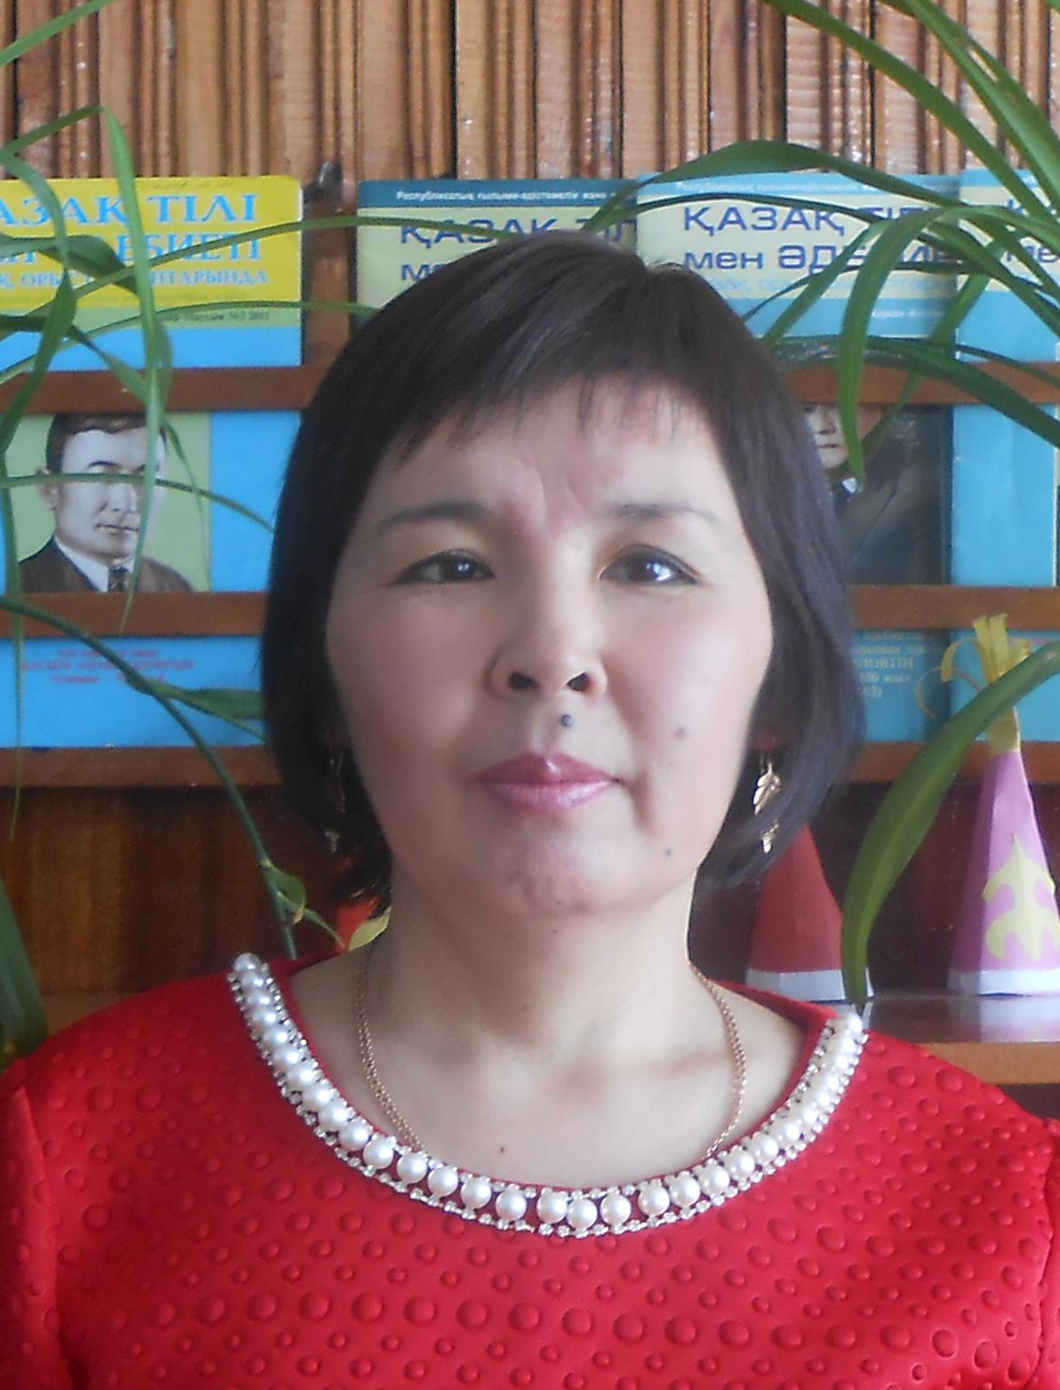

Л.Ж.Асылбекова
қазақ тілі мен әдебиет пәнінің мұғалімі
санаты- екінші, білімі – жоғары
Қазақ әдебиеті пәнінен
«Шешендік өнер» авторлық бағдарламасы
( Әдістемелік жинақ )

2016 жылдың 28 тамызында №1 хаттама бойынша әдістемелік кеңестің отырысында қаралды.
Кітапша жалпы білім беретін мектептің қазақ тілі мен қазақ әдебиеті мұғалімдері және 7-9-сыныптардың оқушылары үшін ұсынылады.
Рассмотрено на заседании методического совета протокол №1 от 28.08.2016 года. Рекомендовано для учителей казахского языка и литературы общеобразовательных школ и учащихся 7-9 классов.

Бұл бағдарламада шешендік сөздердің мазмұны мен құрылысына түсініктер берілген және ұлттық сөз өнері тарихындағы би-шешендердің өмірі мен шығармашылығы жайында жазылған.
Данная программа раскрывает понятия о содержании и структуре крылатых слов, о жизни и творчестве биев и сказителей.

Құрастырушы: Асылбекова Л. Ж. Нахимов негізгі мектебінің қазақ тілі мен әдебиет пәнінің мұғалімі.
Составитель: Асылбекова Л.Ж. учитель казахского языка и литературы Нахимовской основной школы

Кіріспе

Мәнді дәстүр – шешендік сөз

Бүгінгі бала – ертеңгі ел иесі. Сол болашақ ел иесі Отанының қадір қасиетін сақтауға, оның мәртебесін арттырып отыруға атсалысар азамат болып өсуі қажет.
Шешендік сөз бата -тілектен бастап, бүкіл өнеге, өсиет сөздерді қамтиды. Жас ұрпақтың өзінің ана - тілінде еркін мүдірмей сөйлеу үшін зор мақсат – тілін дамыта оқыту қажет. Сол себепті де шешендік сөз және сөз мәдениетін дамыту мен қатар ой - өрісін, дүниетанымын қалыптастыру арқылы ұлттық ерекшеліктерімізді анықтаймыз.
Тарихымызды білмей, ешқайда бара алмаймыз. Болашақ үшін тарихты білу міндет. Олай болса, сол тарихи әдеби мұраның бірі – шешендік сөздер. Шешендік сөз бата -тілектен бастап, бүкіл өнеге, өсиет сөздерді қамтиды. Жас ұрпақтың өзінің ана - тілінде еркін мүдірмей сөйлеу үшін зор мақсат – тілін дамыта оқыту қажет. Оқушылардың тілін дамыту қазіргі кезде оқу - тәрбие ісіндегі басты мәселе деп танимын. Сол себепті де шешендік сөз және сөз мәдениетін дамыту мен қатар ой - өрісін, дүниетанымын қалыптастыру арқылы ұлттық ерекшеліктерімізді анықтаймыз.
- Оқушылардың сөйлеу мәдениетін дамыту.
- Ана тілін ардақтау, тілді құрмет тұту, оны талғампаздықпен жұмсау, үйрену.
- Мәтіндерді өз тілімен айтуға дағдыландыру.
- Сөздік жұмысын жүргізу.
- Ұйқастырып өлең жолдарын әңгіме құрап жазуға баулу.
- Салыстыру, байқау қабілетін дамыту.
Оқушылардың таным белсенділігін арттыру үшін осы бағыттарды іске асыруға тырысамын. Халықтың дүниеге көз қарасын, ақыл – кеңесін насихаттауда, баулуда шешендік сөздердің тәрбиелік мәні зор. Халықтың қанатты сөздерін оқыту оның мағынасын түсіндіріп жақсы әдепке үйретіп, жаман қылықтардан жирендіреді. Шешендік сөздер қашанда халықтың қажетті мұрасы болып табылған.

Түсініктеме хат

Ауыз әдебиеті- жазба әдебиетінің анасы.
Шешендік сөз – халық даналығы,
ақыл – ойдың құймасы, әдеби
тілдің бастауы...
Б.Адамбаев.
Шешендік сөздер деп қазақ халқының өмірінде арғы – бергі кезеңдерде ғұмыр кешкен белгілі бір тарихи тұлғалар (айталық атақты би,ақын,шешен.ел бастаған батыр мен басшыт.б.) есімдеріне байланысты айтылатын өнегелік мағына – мазмұны терең сөздерді айтады.Мұндай сөздер елді,туған жерді сүюге, батырлық пен елдікті,ізгілік жақсылықты дәріптеп,әділдік үшін күресуге,ел қамын ойлайтын қамқор азамат болып өсуге тәрбиелейді.
Қазақ қашанда сөз қадірін жоғары бағалап,қандай да «Аталы сөзге арызға ғана бас имейді» деп уәжге тоқтаған, өзі де пікірін шебер де, оралымды өрнектеп айта білген ділмәр халық қой.
Өз тәжірибемді оқыту барысында алдымен мақсатым – баланы субъект ретінде оқу ісіне өзінше қызықтыратын оған қабілетін арттыратын жағдай туғызу.Оның бастысы оқу үрдісін жаңаша ұйымдастыру, оқушылардың оқудағы іс - әрекеті арқылы ойлау дағдыларын жетілдіру, өз бетінше білім алу үрдісінде бірлесе әрекет ету.
Нағыз сабақ – ол әрқашан диалог,іздену дайындалу, үйрене, кеңесе, шәкірттер болашағын ойлай жасаған еңбек пен тәжірибенің бірлігі. 7-9 сыныптарда «Шешендік өнер және сөз мәдениеті» атты факультатив сабағы жыл бойына 34 сағат жоспарланып жүргізілді. Мына сияқты сабақтар: «Шешендік сөз туралы ұғым», «Үш бидің тағылымы», «Шешендік өнер және сөз мәдениеті», «Сөз асылы шешендік» т.б. өткізілді. Бұл сабақтарда оқушылар шешендік – шексіз білімнен, терең ойдан, асқан парасаттан туатын өнер екендігін білді.Сонымен қатар шешен сөйлеудің ең негізгі сыры – баланың жастайынан – ақ ән,күй,жыр, ертегі,аңыз естіп өсуінде екенін білді. Оқушылар шешендік мәдениеттің басты талабы сөздерді орынды жұмсай білумен байланысты екендігін сабақ барысында үйренді. Шешен тілін нақ мынандай түрде болуы керек дегенді ешкім де нақты түрде айта алмас еді. Өйткені сөйлеу,ойлау әркімнің табиғи болымысына қарай сан алуан.
Оқушылар өздерінің ой – көзқарасын жеткізу,пікірін қорғай білу және шешен адамдар ел ішінде дау – шараға араласып,ел ішінде шешімін таппай жатқан әртүрлі жанжалдарды, ру,жүз арасындағы жайлы мағұлматтар алды. Сонымен қатар шешендер билік айтқан кезде қарасөзбен емес, тақпақтап, мақалдап сөйлейтіндігі жайлыда сабақ барысында да айтылды.
Бүгінгі сабақ – заман талабына сай құрастырылуы керек. Мен сабақ барысында электрондық оқулықпен және топтастыру, Венн диаграммасы, ой – толғаныс сияқты жаңа технология элементтерімен жұмыс жасадым.
Шығармашылық ойларың дами берсін, мерейлі еңбек иелері демекпін.

Мақсаттары мен міндеттері:
- Қазақ халқының даналығы мен дәстүрлі шешендік асыл қазынасын оқыту; мән – мағынасын ашу.
- Шешендік сөздердің мазмұны мен құрылысына түсініктер беру.
- Ой зерделігінен туып, халық жүрегіне ұялаған парасатты шешендікті таныту, тарихымызды танытып, ұлттық намысымызды оятып, рухымызды көтеретін би – шешендер сөздерін саралап, жүйелеу барысындағы ой – толғаныстар. Сөз тереңдігін түсініп, бағалай білуге, сұлулық сезіміне баулу.
- Қазақ халқының шешендігі жайында айтылған пікірлермен таныстыру.
- Ата – баба салт – дәстүрін қастерлеуге тәрбиелеу. Оқушыларға халықтың негізгі қызметтері мен шаруашылықтарымен таныстыру. Халқымыздың ұлттық дербестігін сақтай отырып, елімізді өркениетті елдер қатарына қосу.

Оқу материалының меңгеру деңгейінің талабы:
Оқушылар шешендік өнердің шығу тарихымен танысу.
- көркем шығарма арқылы оқушылар көркем сөз құдiретiн, эстетикалық, танымдық тәрбиенi сiңiру;
- оқушылардың көркем шығарма оқу әрекеттерін, образбен ойлау қабілеттерін өзіндік ізденіс шығармаларымен жетілдіріп, олардың сөз өнерін рухани құндылығын таныуын талап етіледі.- ойын еркін, шешен жеткізе алу, әдеби-теориялық білімін жазба жұмыстарда сауатты қолдана алу біліктілігін қалыптастыру .

Білу керек:
1.Оқушы шешендік өнерде сөйлеу мақамын білу керек.
2.Сөз тереңдігін, бағалай біліп, сұлулық сезімін сезіне білуі керек.
3.Ұлттық сөз өнері тарихындағы би – шешендердің өмірі мен шығармашылығын білуі керек.
4.Шығыс еліндегі шешендік өнер мен сөз өнерінің өркендеуімен танысып және білу

Жасай білу:
1.Нақты тақырып бойынша мәтін құрап жазу.
2.Шешендердің сөздерін мәтін ретінде алып грамматиқалық жағынан ауызша және жазбаша талдау жасауды жасай білу керек.
3.Сөз өзегінің дәлелі болуы керектігін біліуі қажет.
4.Ана тілін ардақтау, тілді құрмет тұту, оны талғампаздықпен жұмсау, үздіксіз үйреніп отыру, тілдік амал – тәсілдерді қарым – қатынас мақсатына қолдана білуі тиіс.

Сабақтың негізгі жұмыс түрін қолдану:
Әңгіме-дәріс, пікір-талас, талдау, баяндамамен сөз сөйлеу, топпен жұмыс, эссе, өзара тәжірбие алмасу сабағы.

Қолданатын әдістер:
Зерттеу әдісі, сұрақ- жауап, конференция,баянау, түсіндіру,
топтастыру, әңгімелеу, АКТ, т.б.

Жұмыс түрлері:
Эссе жазу, тест, бес жолды өлең шығару, сырттай саяхат жасау, сөзжұмбақ, ребус құрастыру, пікір-сайыс немесе пікіралысу .

Күтілетін нәтиже:
Шешендік өнерді оқыту арқылы сөйлеу мәдениеті мен ой – өрісін, дүниетанымын қалыптастыра отырып дарынды оқушыларды олимпиадалар мен байқауларға және ғылыми жұмыстарға қатыстыруға төселдіру.

Пайдаланылған әдебиеттер тізімі:
1.Қазақ балалар әдебиетінің хрестоматиясы. Алмат
2.Ф.Оңғарсынова «Сөз сыры». Алматы -2005
3.Қазақ дәстүр энциклопедиялық сөздігі. Алматы.
4.Қазақ хандығы дәуіріндегі әдебиет хрестоматиясы. Алматы
5.Ана тілі газеті барлық номерлері.
6.Арқа ажары.
7.Ақиқат журналы.
8.Қазақ әдебиет әдістеме нұсқауы.11 сынып. Алматы
9.Қазақ тілі мен әдебиет журналы. Барлық номері
10.Электрондық оқулық. «Қазақ тілі» пәні бойынша

Жұмыс жоспары
Реттік № | Сабақ № | Сабақ тақырыбы | Сағат | Мерзімі | Негізгі материал
 |  |  |  |  | Міндетті материал | Сабақтың түрі | Сабақтың әдісі
1. | 1. | Кіріспе. Шешендік өнер туралы түсінік | 1 |  | Шешендік өнер курсы бойынша түсінік. | Аралас сабақ. | Сұрақ-жауап, іздендіру, талдау
2-3 | 2-3 | Шешендік өнер – сөз мәйегінің қайнар көзі | 2 |  | Ұлттық шешендік өнер туралы түсінік | Жаңа сабақты игеру | Лекция түрінде, сұрақ-жауап
4-5 | 4-5 | Шешендік өнердің тарихы мен талаптары | 2 |  | Қазақ шешендігінің  кезеңдері | Жаңа сабақты игеру | Эссе жазу  Мақал-мәтелдер жаттау
6 | 6 | Дебат өткізуге дайындық | 1 |  | Қазақ шешендік өнерінің кезеңдері. | Аралас  сабақ | Сұрақ-  жауап,  тілдамыту,  іздендіру
7 | 7 | Пікір алмасу және ерекшеліктері | 1 |  | Ойбөліс пен пікірталас | Аралас сабақ | Сұрақ-  жауап,  түсіндіру,  пікірталас, дебат
8-9 | 8-9 | Ұлттық шешендік өнердің зерттелуі | 2 |  | Ұлттық шешендік сөздерді зерттеген ғалымдар | Дәстүрлі сабақ | Сұрақ-  жауап,  Түсіндіру
10 | 10 | Шешендік өнер – өмір өрнегікі | 1 |  | Өмірдегі сөз мәдениетінің қолдану аясы | Жаңа сабақты игеру | Сұрақ-  жауап,  Түсіндіру
11 | 11 | Сөйлеу мәдениетінің әдеби – эстетикалық ғибрат | 1 |  | Сөйлеу мәдениеті жайлы түсінік беру | Жаңа сабақты игеру | Сұрақ-  жауап,  Түсіндіру
12 | 12 | Сөз асылы шешендік. | 1 |  | Шешендік өнерінің дамуына қажетті алғы шарттар | Қалыптан тыс-саяхат сабақ | Сұрақ-  жауап,  пікірталас
13 -14 | 13  -14 | Бата – тілектердің тәрбиелік маңызы | 2 |  | Бата – тілектерді жаттату | Жаңа сабақты игеру | Сұрақ-  жауап,  Түсіндіру
15-16 | 15-16 | Мақал – мәтелдер | 2 |  | Мақал – мәтелдердің қолданылуы | Жаңа сабақты игеру | Сұрақ-  жауап,  Түсіндіру
17 | 17 | Жаңылпаштар мен жұмбақтар | 1 |  | Ой ұшқырлығын,есте сақту қабілетін қалыптастыру | Жаңа сабақты игеру | Сұрақ-  жауап,  Түсіндіру
1819 | 18-19 | Термелер және шешендік толғаулар | 1 |  | Жаттауға беру | Жаңа сабақты игеру | Сұрақ-  жауап,  Түсіндіру
20 | 20 | Шығармашылық жұмыс | 1 |  | Тапсырмалар беріледі. | Қорытынды сабақ | Ребус, тест  құрастыру
2122 | 21-22 | Қазақ тарихындағы белгілі шешендер мен билер соты | 2 |  | «Жеті жарғы» Сотта қолданылатын шешендік сөз | Аралас сабақ | Сұрақ-  жауап,  түсіндіру, эссе жазу
23-24 | 23-24 | Төле бидің тағылымы | 2 |  | Төле бидің нақылдары. «Қарлығаш би» жыры | Аралас сабақ | Ребус, тест құрастыру
25-26 | 25-26 | Қазыбек би және Әйтеке би | 2 |  | Билер сөзі, мазмұны, көркемдігі | Аралас сабақ | Шығармашылық жұмыс,  слайдтар жасау
27-28 | 27-28 | Жиренше шешеннің нақыл сөздері. «Жиренше мен хан» аңыз әңгімесі | 2 |  | «Жиренше мен хан» аңыз әңгіме | Жаңа білім беру сабағы | Баяндау, түсіндіру, әңгімелей білу
29 | 29 | Нәтиже сабақ.Тест тапсырмалары | 1 |  | Шешендік сөз өнерінен және шешендер өмірінен алған білімдерін тиянақтау | Қорытынды сабақ | Тест, деңгейлік тапсырма
30-31 | 30-31 | Шешендік сөз өнерінің айтыс жырындағы көрінісі | 2 |  | Шешендік сөздің сапасы. Сөз дәлдігі | Жаңа білім беру сабағы | Баяндау, сұрақ-жауап, мәселе қоя іздендіру
32-33 | 32-33 | Айтыс. Біржан мен Сара айтысы | 2 |  | Айтыстың түрлері мен ерекшеліктерін және осы күнгі айтыс өнері | Дәстүлі сабақ | Сұрақ-жауап, түсіндіру,кестемен жұмыс, шығармашылық жұмыс
34 | 34 | Қорытынды. | 1 |  | Тест тапсырмасымен жұмыс | Қорытынды сабақ | Тест және деңгейлік тапсырмалар

Сабақтың тақырыбы: шешендік өнер туралы түсінік
Сабақтың мақсаты:
а)оқушылардың шығармашылықпен жұмыс істеуіне ықпал ету.Ойлау шеберлігін сөйлеу мәдениетін арттыру;
ә) оқушылардың бойына әдептілік,инабаттылық, қарапайымдылық қасиеттерін қалыптыстыру;
б) сабақ барысында оқушылардың білімін бақылау арқылы мәнерлеп оқуға дағдыландыру.
Сабақтың түрі: аралас сабақ
Сабақтың әдісі: сұрақ-жауап,іздендіру,талдау
Сабақтың көрнекілігі: кітаптар
Пәнаралық байланыс: тарих,әдебиет

Сабақтың барысы:
а) Ұйымдастыру кезеңі.
Оқушылармен амандасу,түгелдеу,оқу құралдарын тексеру.Сыныптың тазалығына көңіл бөлу,оқушылардың зейінін сабаққа аудару.
б) Жаңа сабақты түсіндіру:
Шешендік сөздердің қай-қайсысын оқысақ та,табарымыз биік мораль талаптары:ата жолын ардақтау,ел намысын қорғау,сөз асылын қастерлеу,үлкенді сыйлау,ізгілік қасиеттерді бойға жинау т.б..
Шешендік сөздердің есте жақсы сақталуы оның ұйқаспен айтылуы,үндестік,құрылымындағы тұтастық сияқты белгілерімен байланысты. Шешендік сөздер қазақ ауыз әдебиетінің күрделі де көркем бір саласы болып табылады. Қазақтың дәстүрлі шешендік сөздерін: шешендік толғау, шешендік арнау, шешендік дау деп шартты түрде үшке бөлуге болады. Шынайы шешендік қиялдан тумайды, өмірлік оқиғалардан, табиғи құбылыстардан туады, көп жылдық тәжірибе мен сан рет қайталау арқылы сыннан өтіп халық мойындаған қағидаға, даусыз ақиқатқа айналады. Оның үстіне әр дәуірдің әр түрлі сөз шеберлерінің талғамынан, толғауынан өтіп шешендік сөз “тілге жеңіл, жүрекке жеңіл” тиетін сүйкімді үн мен ырғаққа ие болады. Шешендік сөздер үш түрлі болады: кеңесу, билік және салтанатты сөз. Ал құрылысы жағынан кіріспе, баяндау және қорытынды болып бөлімнен тұрады. “Өнер алды – қызыл тіл” деп қазақ бекер айтпаған. Қоғам тарихына көзсалсақ, қай халықтың болмасын күрделі қоғамдық, мемлекеттік қайраткерлері, қолбасылары, ғалымдары ойға шебер, тілге шешен болғанын байқаймыз. Қоғам қашанда дарынды қабілетті адамдарға мұқтаж. Дарынды адамдар қатарын көбейту үшін олардың сөйлеу тілі және танымын дамыту керек. Сондықтан біз, мұның негізі халқымыздың даналықпен айтқан шешендік сөздерінде жатыр деп қарастырдық. Қазіргі кездегі оқу-тәрбиенің міндеті осы тың жатқан дүниені, даналыққа құрылған қанатты сөздерді, мақал-мәтелдерді, шешендік өнерді жас ұрпақтың бойына қалыптастырып, сол арқылы рухани байлығын арттыру. Қазақ жұрты – жаратылысынан шешендік өнерге бейім халық. Оның қиыннан қиыстыра, төтеден төге сөйлейтін тапқыр да ақылды, бейнелі де бедерлі, аталы да баталы, нақыл, қомақты ойлары жөнінде өзіміз де, өзгелер де таңдай қағып айтудамыз. Қазақ шешендік өнері- атадан мирас болып, алтын баулы желісі үзілмей келе жатқан ардақты өнер. Теңіз тербеп тереңінде шайқалған інжу маржандай ғасырлар бойы халық жадында сақталып, жұпталып көптің көкейіне орнаған шешендік сөздер шешендердің даналық сөздерінде ашылады, айқындалады, ал шешендер әлденеше ұрпақтың сана сезімін аралап, көптің көкейіне қонақтаған ойлы, сырлы сөздерді жаттап, жадында сақтайды керекті, келеңді жерінде жаңартып кәдеге жаратады.Қазақ шешендік өнерінің піспегі – шешен билер де, күбісі – халық. Ел есінде жүрген шешендік нұсқалардың туындыгері – шешен-би. Халық заманы озған сайын әлгіндей сөз үлгілерін талқыға салып, қырлап, өңдеп, құлпыртып әкеліп, кейде тіпті сан-саққа жүгіртіп әркімдердің (шешен-билердің) атынан айтады. Осындай әдеби-халықтық, фольклорлық сұрыптаулардан кейінгі біздің заманымызға келіп жеткен шешендік сөздер шымырқанған қымыздай жұтылған, таңдай татарлық дүниелер болып келеді.
Би-шешендер – шешендік өнердің негізгі доминанты (қозғаушы күші). Аталмыш өнер атауының өзі осы қалыптан шығып отыр. Бұл тұрғыдағы ойларымыз алдағы тарауларда кеңірек баяндайтын боламыз.

Жаңа сабақты пысықтау сұрақтары:
Оқушыларға бірнеше сұрақтар қоямын.
1.Шешендік сөз дегеніміз не?
2.Шешендік сөз сапалары дегеніміз не?
3.Шешенге қойылатын қандай талаптарды білесіңдер?
Шығармашылық тапсырма: Тақырыпқа байланысты кластер жаса
Білімді бекіту: Оқушылардың түсінбеген сұрақтарына жауап беремін.
Білімді бағалау: Оқушылардың жауаптарына қарай білімдері бағаланады.
Үйге тапсырма: Қазақ би – шешендері жайлы мағлұматтар тауып келу

Сабақтың тақырыбы: Шешендік өнер – сөз мәйегінің қайнар көзі
Сабақтың түрі: сөйлесу
Мақсаты: Білімділік: Оқушылардың білімдерін ауызша тіл дамыту жұмыстары арқылы бекіту;
Дамытушылық: Тіл мен сөйлеу мәдениетін дамыту. Пәнге қызығушылығын, танымдық белсенділігін арттыру;
Тәрбиелік: Мемлекеттік тілді құрметтеуге, отансүйгіштікке тәрбиелеу.

Пәнаралық байланыс: әдебиет, әдеп, информатика
Көрнекілік: интерактивті тақта, слаидтар, кесте,

Сабақ барысы:
1. Ұйымдастыру. Сабақтың тақырыбы, мақсаты
2. Үй жұмысын тексеру
РАФТ стратегиясы бойынша бірнеше оқушы автор орындығына отырып, өздерінің шығармашылық жұмыстарын оқиды
Дастан: Рөл – ақын, аудитория – көрермен, форма - өлең, тақырыбы – Ана тілім – тірлігімнің айғағы
Ана тілім – тірлігімнің айғағы,
Мен айтайын өлеңімді ойдағы.
Талай ұрпақ өсті одан сусындап,
Басын имей кешті тағдыр тайғағын
Тілім менің – жарқ-жұрқ еткен найзағай,
Тиген жерін тесіп шығар найзадай.
Мемлекеттік мәртебе алып бүгінде,
Желбіретті тәуелсіздік байрағын.

Айғаным: Рөл – тілші, аудитория – оқырман, форма - эссе, тақырыбы – Туған тілдің болашағы туралы ой.
3. Өткен сабақты қайталау
сұрақ – жауап
1) Адамдар арасындағы қарым-қатынас дегенді қалай түсінесіз?
2) Мәдениеттің адам бойында қалыптасуы туралы пікіріңіз қандай?
3) Тіл мәдениеті, оның адам бойындағы мәдениеттілікті қалыптастырудағы орнын қалай түсінесіз?
4) Тілдік қарым-қатынаста сөз мәдениетін қанша түрге бөліп қарауға болады?

4. Жаңа сабақ Бүгінгі сабағымыздың сұрақтары мынадай:
1) Ауызекі сөйлеу тілі және жазба тіл дегенді қалай түсінесің?
2) Ауызекі сөйлеудің өзіндік стильдік ерекшеліктерін айтыңыз.
3) Тыңдай білу әдебіне не жатады?
4. Үндемей, сөйлеушінің сөзін бөлмей тыңдаудың ерекшелігі неде?
5. Сөйлеушінің сөзіне араласып, өзара ой алмаса тыңдау, оның өзіндік мәні туралы айтыңыз?
6. Тыңдаудың түрлеріне ой жібере отырып, «тыңдау» деген ұғымға қандай түйіндеу жасайсыз. (Тыңдау деген не?)
7. Сөйлеу әдебіне не жатады
8. Жүйелі, мәнді сөйлеудің негізгі сапалары қандай?
9. Сөйлеу сапасына қандай нәрселер кері әсерін тигізеді?
Бізде үш топ бар. Осы сұрақтарға жауап беру үшін әр топ үш сұрақтан бөліп алады. Жауаптарын оқулықтың 17-21беттеріндегі «Тіл табыса білу де - өнер», «Тыңдай білу әдебі»(1-топ), «Тыңдай білу әдебі»(2-топ), «Сөйлеу әдебі», «жүйелі, мәнді сөйлеудің негізгі сапалары»(3-топ) мәтіндерін оқып табады.
Дайындалуға 15 мин.
Ортадағы трибунаға келіп, әр оқушы бір сұрақтан таңдап, жауап береді, яғни басқаларына түсіндіреді. Оқушы жауабы талданады, толықтырылады.

5.Тыңдалым. «Сөз атасы – құлақ» Тақтада мәтін беріледі, мәтінді мұғалім дауыстап оқиды. Оқушылар мәтін бойынша тапсырмалар орындайды.
Сөз атасы – құлақ
Мазмұнды сөзге құлақ қойып, ықыласпен тыңдай білуге де дағды керек. Орамды тілдің эстетикалық әсеріне, айтылған ойдың мазмұнына қанық болу үшін кісінің «көкірегі сезімді» болуға тиіс. Абай ақыл сөзді кімнің қалай ұғатыны туралы былай дейді: «Қарны тоқ аса маңғаз ұқпас сөзді, сөзді ұғар көкірегі болса көзді...» Солай болғандықтан сөзді әркім әртүрлі тыңдауы мүмкін. Айтылған ғибратты асыл сөз бір құлақтан кіріп, бір құлақтан шығып жатса, онда не пайда?
Сондықтан кісіні тыңдай білу де – мәдениеттілік. Көбіміз басқа біреудің айтқанын тыңдай білмейміз, оның сөзін орынсыз бөліп, жөн-жосықсыз бірдеңелерді қыстырмалап білгішсінетіндер де болады. Бәрінен де ойсыз, есалаң сөзге есеңгіреген жаман.
Ертегілер айтқандай, адамның аузы біреу, құлағы екеу болғандықтан, мылжыңдап көп сөйлемей, көп тыңдай білу де керек. Сөйлей білу адамға қаншалықты керек болса, тыңдай білу де соншалықты керек.
Тапсырма
1. Қарамен терілген сөз тіркестері мен сөйлемдерге түсініктеме беріңдер.
2. Мәтіндегі айтылған ойдың «тыңдау әдебі» деген ұғыммен қандай байланысы барына салыстырмалы түрде өз пікірлеріңді айтыңдар.
3. «Сөз атасы – құлақ» сөзін қалай түсіндіңдер?

6. Жазылым.
1. Көп нүктенің орнына керекті сөздер мен сөз тіркестерін тауып
қойыңдар.
2. Берілген мақал-мәтелдердің, қанатты сөздердің «Сөйлеу әдебі» тақырыбымен қандай байланысы бар? Өз түсініктеріңді ауызша баяндаңдар.
3. Мақал-мәтелдер мен қанатты сөздерді оқып, бір қанатты сөзді тақырып етіп шығарма жазыңдар.
1. Тіл – адам ойының ... . 2.Аңдамай сөйлеген ... ... . 3. Ойнап сөйлесең де, ... ... . 4.Тисе терекке, тимесе ... . 5.Айтылған сөз - ... оқпен тең. 6.Бал тамған тілден ... тамар. 7.Көп сөз - ... ... . 8. Көп сөз – күміс, аз сөз - ... . 9.Жасыңда қылжың болсаң, өскенде ... ... . 10.Таза сөйлеу – биік ... . 11.Көңілсіз ... – ойға олақ.
Керекті сөздер: құлақ, мылжың боласың, мәдениеттілік, у, атылған, бос сөз, айнасы, ауырмай өледі, ойлап сөйле, алтын, бұтаққа.
7. Сұхбат. 7мин. «Риза көңіл», «Су сепкендей басылған көңіл»
Компьютерде жазылған сұхбаттар тыңдалады. Ауызекі сөйлеу тілі қалай берілгендігі, өзіндік ерекшеліктері талданады.

8. Білімдерін тексеру. Тест.
1. Сөз мәдениетін нешеге бөліп қарастыруға болады?
А) 1
Ә) 2
В) 3
2. Ауызекі сөйлеу деген не?
А) іскерлік қарым-қатынас жасау
Ә) жазу арқылы жүйелеп сөйлеу
В) бетпе-бет көріп өзара пікір алмасу
3. Тыңдау деген не?
А) біреудің сөзін қабылдау
Ә) сұрақ қою
В) жауап беру
4. Таза сөйлеу – биік ...
А) сыпайылық
Ә) мәдениеттілік
В) өрескелдік
5. Сөз мағынасын түсінбей қате сөйлеу неге жатады?
А) тыңдай білу әдебіне
Ә) ауызша сөйлеудің стильдік ерекшелігіне.
В) сөйлеу сапасына кері ықпал ететін нәрсеге
6. Жүйелі мәнді сөйлеудің негізгі сапалары не?
А) тіл тазалығы, сөз байлығы, түсінікті болуы
Ә) айтылу заңдылықтарын сақтау, қызынып сөйлеу
В) сұхбат құру, өз пікірін білдіру
7. Сөйлеу әдебіне не жатады?
А) сөйлеушінің пікірін түйіндеу, қорытындылау
Ә) эмоциональды сөйлеу, қимыл қозғалысты қолдану
В) орфоэпиялық норманы сақтау, байыпты сөйлеу, әңгімелесіп отырған ортаның ыңғайын байқау
8. Тыңдау неше түрге және қалай бөлінеді?
А) 3 түрге, пікір айтқан адамның сөзін қайта-қайта бөлу, өзі келіспейтін пікірге қызбаланып қарсы сөз айту, қимыл қозғалысымен тоқтату
Ә) 2 түрге, үндемей тыңдау және өзара ой алмастыра отырып тыңдау
В) 1, сұхбат құру
9. Адам тыңдау, сөйлеу, жазу мәдениетін меңгерсе, ...
А) ойын жүйелі жеткізе алады
Ә) өзі туралы жоғары пікірде болады
В) басқалар қызыға қарайды

10. Қолдану аясы, сөйлеу мақсаты, өзіндік стильдік ерекшелік, тілдік құрал неге жатады?
А) тыңдай білу әдебіне
Ә) жүйелі сөйлеу шарттарына
В) ауызекі сөйлеу тілінің стильдік ерекшелігіне.

9. Үйге тапсырма. Абай шығармаларынан сөз өнері туралы айтылған сөздерді теріп жазыңдар. Қай сөз өздеріңе ерекше әсер етті, сол сөзге қатысты қысқаша ойларыңды білдіріңдер.
10. Бағалау.

Сабақтың тақырыбы: «Шешендік өнердің тарихы мен талаптары»
Сабақтың мақсаты: шешендік сөздердің мазмұны, айтылу формасы, стильдік ерекшелігі жайлы түсінігін молайту.
Міндеттері:
1) бір – бірінің пікірін құрметтейтін ортаны қамтамасыз ету;
- анық та, нақты мақсат қоюға мүмкіндік беру;
- «Шешендік сөз өнері» тақырыбын талқылауға белсенділікпен қатысуға үйрету,
- Оқушылардың сын тұрғысынан ойлауын дамыту арқылы өз ойын тұжырымдауға және басқалар көзқарасын сыйлауға үйрету.
«Топтастыру», «Кубизм», «Венн диаграммасы», «Түсініктеме күнделігі», «Ой - толғаныс» стратегияларын пайдаландым.

Сабақ барысы.
І. Қызығушылықты ояту сатысы.
Ой қозғау.
Өмір –мәңгі, уақыт – мүмкін елес.
Кел болашақ! Сауық құр, күлкіңе көш!
Бір күн шықса, бір күннің батуы анық,
Екі күннің тұруы мүмкін емес! – деп Мұқағали ақын жырлайды, сөз құдіретінің мәнін түсініп, әдемі де әдепті, сұлу да ойлы сөйлей білуге үйренейік!
Әдеби сөйлеудің негізгі бұлағы – кітап. Кітапты оқып қана қоймай, ондағы сөз, сөйлемдерге назар аударту.
ІІ. Топтастыру әдісі.
Оқушы жаңа идеяларды жинақтап бір – бірімен сабақтастырады. Ой тудыруды күшейту үшін әр түрлі белгідегі қағаздарды үлестіру.
- «Шешендік сөз өнері» тақырыбына байланысты ойыңызға келген сөздер мен сөз тіркестерін жаза беріңіз (топпен жұмыс жүргізіледі).
- Берілген уақыт біткенше топ идеяларды топтастырып жазады.
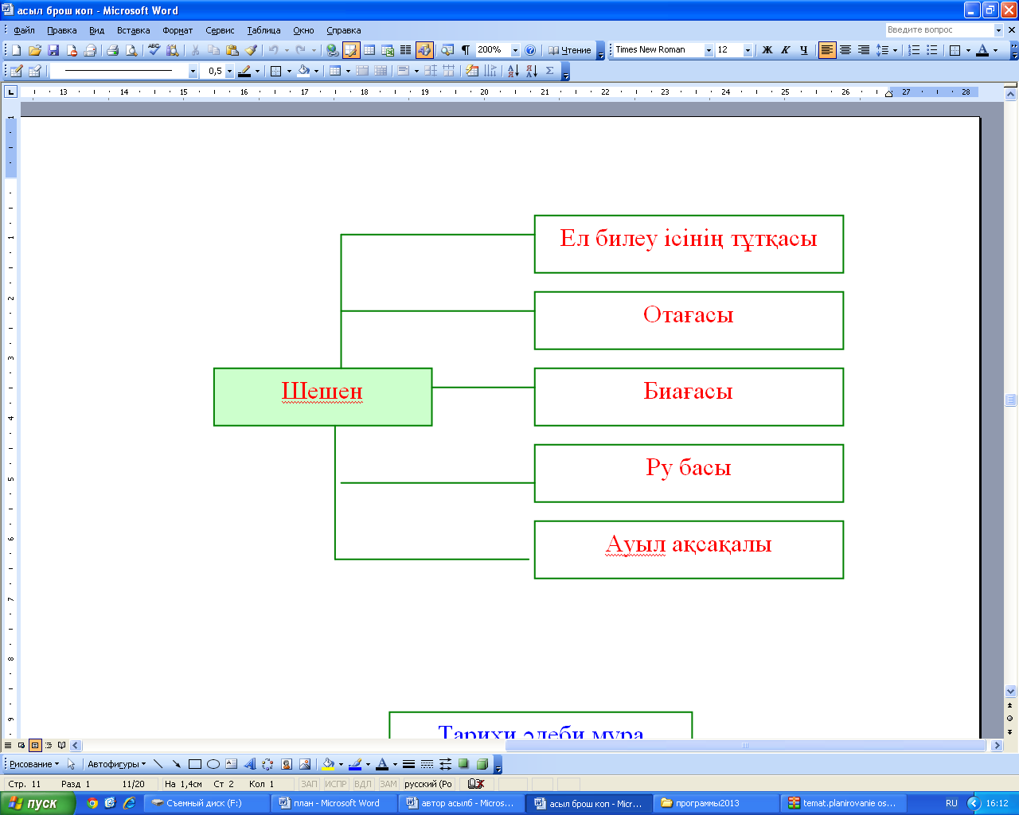

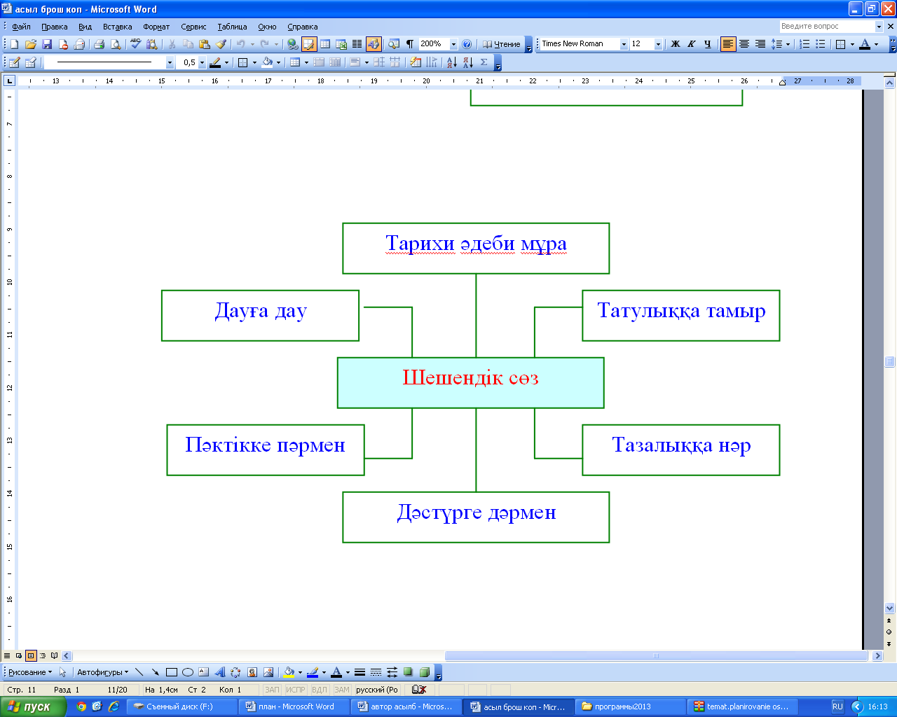
Топ мүшелері ойын қорытып, жазғандарын тақтаға іледі. Әр топтың басшысы шығып, шешен және шешендік сөздердің анықтамасын толық айтып шығады.

ІІІ. Кубизм.
Тақырыпты жан – жақты қамтуға мүмкіндік туғызатын оқыту стратегиясы.
1.Суреттеңіз. 2. Салыстырыңыз. 3. Зерттеңіз. 4. Қолданыңыз. 5. Бұл туралы ойлағанда көзіңізге не елестейді? 6. Қолдаңыз не қарсы шығыңыз.
Суреттеңіз (5 минут)
Кубиктің осы беті түскен сәтте «Шешендік сөз - өнер падишасы» тірек – сызба бойынша шешендік жанрының шешендік толғау, шешендік арнау, шешендік дау түрлерін түсініреді.
Зерттеңіз (4 -5 минут)
Тақырып бойынша оқушылар өз білгенін ортаға салады. Бұл туралы ойланғанда көз алдыңызға не елестейді? (қиял дүниесімен болжайды). Зерттеушілер тобынан төмендегіше сұрақтар қойылады.
- Қазақ халық шешенді некілтен дана деп санаған?
- «Өнер алды – қызыл тіл» деген мақал мәнін қалай түсінесің?
- Шешендік жүйрік ой – толғауы тындаушы талғамына тәуелді ме?
Оқушы. Сөз саптау мәдениетінің ең үздік көрсеткіші – айқындылық. Шешен айтқан сөзін өзі қалай түсінсе, тыңдаушылары да сондай түсінуі керек. Тіл анықтылығы – тілді меңгерумен, құрметтеумен және ұрпақтар сабақтастығымен жалғасын таппай ма? Сондай ойлау мен сөйлеу және сөз қуаты даналықпен ұштасатынына көзіміз жетеді.
Оқушы. Шешенді дана деп айту ойын бүкпей еркін айта алатындығымен және сөздің «тобықтай түйінін» қиыннан қиыластырып құрастыра алатындығынан болар.
Оқушы. Шешендердің жүйрік ой толғауы тыңдаушылардың талғамына тәуелді. Ол не айтатынын, қай жерде айтатынын және қалай айтатынын жете түсінуге тиісті. Сөз қуаты тіл өнерінде жетіліп шындалса, сөйлеу шебер орындаумен жүрек қуатынан шындалары сөзсіз. (Тірек – сызба негізін әдебиет теориясымен байланысты талдайды).

Қынаптан суырылған қылыштай өткір

А. : Білімді адам ашпай көріп, айтпай сезеді,
Білімсіз надан нені көріп нені сезеді?
Ш. : Көз – шынның ұрасы,
Құлақ - өтірітің ұясы
(Ақтайлақ би)
Тіл қуаты қуаты

Соқырға таяқ ұстатқандай анық
М. ; Әйел – үйдегі ырысың,
Ұл –айбарлы қылышың,
Қыз түздегі өрісің,
Келін – кеңейген тынысың
(Ескелді би)
Шешен сөзі

Көнілге медет болатындай мағыналы
С/П: Кісі болар кісні кескінінен танимын.
Кісі болмас кісіні мүшесінен танимын.
Ақын болар жігітті дауысынан танимын.
Бай болатын жігітті пейілінен танимын.
Іші сұйық әйелді күлкісінен танимын.
(Бапан би)

Ақыл қуаты

Шарты белгілері:
А – антоним сөздер М – метафора
Ш – шендестіру
С/п синтаксистік параллелизм.

Қолдаңыз не қарсы шығыңыз.
Сұрақтар төңірегінде ой бөліседі.
- Сөз қадірін білген, біреудің айтайын деген ойын емеурінен таныған, халықтың қазіргі ұрпағының сөйлеу дәрежесі қандай?
- Шешен нені біліп, неден сақтануы керек?
Салыстырыңыз. Жоңғар басқышыншыларына қарсы бүкіл қазақ халқының азаттық күресін ұйымдастырушы Төле, Қазыбек, Әйтеке шешендер еңбеғін ІІ Филимон патша
басқынышыларына қарсы Афин азаматтарының күресін ұйымдастырған Цицеронның азатық миссияларымен салыстырады.
ΙV. Венн диаграммасы.
Венн диаграммасына сүйене отырып, көбелек бейнесінде кескіндедік. Әрине, шешендік өнер адамтану өнерімен шендеседі. Сөз білу адамтану ғылымын жүйрік меңгерумен байланысты, өз болмысын терең таныған адам өзгенің де ерекшелігін жіті көреді. Оқушылар адам баласын қор қылатын қырсық дерттерді және зор қылатын мөлдір қасиеттерді тізбектеп жаза бастайды. «Тән мен жан саулығы – зор байлық» екендігіне қорытынды ой – пікір түйеді.
Әрине, жан мен тән сабақтас, екеуі де бірінен – бірі айырғысыз. Осынау адам бойындағы, нұрлы дүниедегі шынайы бақытты қиял жеткен жерге самғататын, аяқ жеткен жерге жеткізетін, көңілге алғанды істепіп, кісілікті, ерлікті, өрлікті тегеурін –қуатымен, пәрмен – дәрменімен қанағаттандыратын шын асыл бас амандықта, байлық негізі саулықта. (Тірек – сызба бойынша жыл идеясымен байланыстырады). «Тәні саудың – жаны сау»

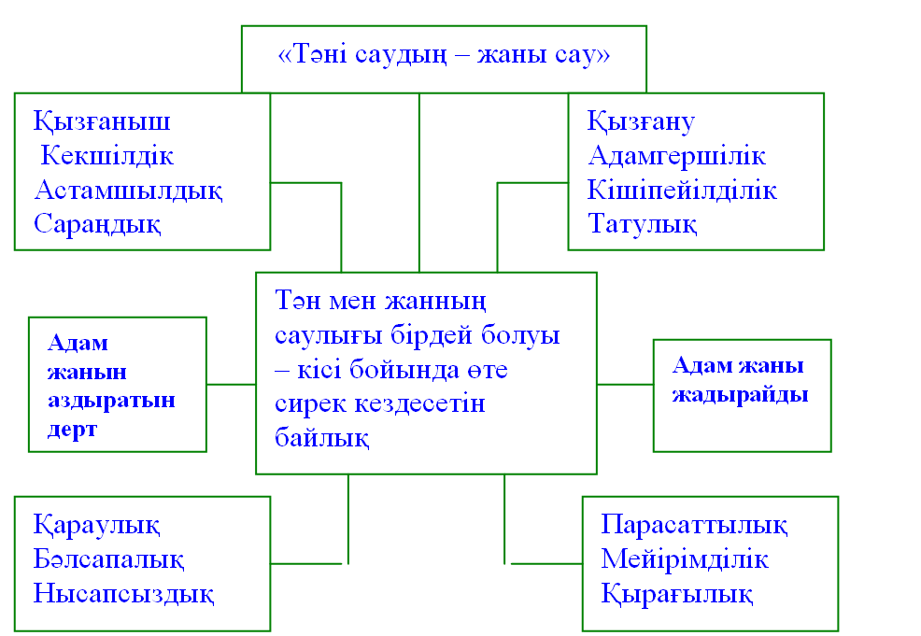
Қызық басқаның басындағы озық пен жақсылықты ұғыну. Қызығу – басқаның жақсылығын ұғыну арқылы өз олқылығыңды түсіну. Қызығу – рухани ізденсіністің көрінісі.

V. Түсініктеме күнделігі.
Шешендік сөздерден мысалдар келтіре отырып, сөз саптау үлгілеріне талдау жасайды.

VІ. Бес жолдан тұратын қорытындылау тақтағы жаңа тақырыпты қорытындылауға құрылады.
- Зат есім: Шешен
- Сын есім: Шешендік сөз
- Етістік: Айтысады. Тартысады. Шешіледді.
- Сезіну: шешендік сөз - ұлттық өнер падишасы.
топ талдайды.

VІІ. Ой – толғаныс. Үйге тапсырма.
«Шешендік сөз - өнер падишасы» тақырыбында шығарма жазу.
«Оқу мен жазу арқылы ойлауды дамыту» жобасының әдістемесін қазақ тілі мен әдебиет пәнініде қолдану тәжірибесі мұндай сабақтардағы оқушылардың үйретілген материалға неғұрлым белсенді қатысатындықтары мен жұмыс түрінің әрбір оқушының сабақта өздерін ыңғайлы сезіндіретіндігі мен айшықталатындығын көрсетті. Мұндай сабақтарда әрқашан өзара түсіністік пен қолдаушылық және шығармашылық ізденімпаздық бірінші орында тұрады. Сонымен қатар дамыта ойлау әдістері қолданылған сабақтарда мұғалімдерде әрбір оқушыны жекелей саралауға мүмкіндігі болады. Бұл мұғалімнің барлық оқушыны қызықтыруына жол ашады.
Әрбір сабақты оқушының қызығушылығын оятатындай етіп ұйымдастыруға болады, тек сонда ғана шығармашылық ойлау мен қиындықтарды шешудегі ойлану дағдысы қалыптасатын болады.

Сабақтың тақырыбы: Шешендің өнердің тарихы мен талаптары
Сабақтың мақсаты: а) Оқушылардың шешендік сөз туралы түсінігін кеңейту,қазақ тілінің сөздік құрамы туралы түсінік беру,меңгерту;
ә) жаңа сабақты түсіндіру арқылы,оқушылардың ойлау қабілетін арттыру,тіл байлығын сөздік қорын дамыту.б) Жаттығу жұмыстарын орындату арқылы оқушыларды табиғатты сүюге,сөздерді дұрыс қолдана білуге тәрбиелеу.
Сабақтың түрі: аралас сабақ
Сабақтың әдісі: сұрақ-жауап,тіл дамыту,іздендіру
Сабақтың көрнекілігі: кітаптар
Пәнаралық байланыс: тарих,әдебиет
Сабақтың барысы:
а) Ұйымдастыру кезеңі.
Оқушылармен амандасу,түгелдеу,оқу құралдарын тексеру.Сыныптың тазалығына көңіл бөлу,оқушылардың зейінін сабаққа аудару.
ә) Үй тапсырмасын пысықтау:
Үйге берілген жаттығуды тексеремін.Оқушыларға бірнеше сұрақтар қоямын.
1.Шешендік сөз дегеніміз не?
2.Шешендік сөз сапалары дегеніміз не?
б) Жаңа сабақты түсіндіру:
Шешендік өнердің жүйелі теориясы бар ғылым болатынын да айтып өттік.Шешендік өнердегі ең негізгі шешеннің өзі. Шешендiк өнер көне Римде үлкен күшке ие болды. Цицеронның мәлiмдеуiнше, республикалық Римде сөз құдiретiне ие болған адамға тәңiрiндей табынған. Олар ”адамды даңққа бөлейтiн екi қасиеттi өнер бар: бiрi - қолбасылық, екiншiсi- шешендiк” деп бiлген /6:3/. Республикалық Рим мемлекеттiк iстердi халық жиындарында, сенатта, сотта ерiктi әрбiр азаматтың сөйлеу мүмкiндiгiне ие болатындай жағдайда қараған. Сондықтан Рим республикасының әрбiр азаматына шешен сөйлеудiң қыр-сырына қанығып өсу мeмлeкeт iстeрiнe араласy талабынан тyындаған. Рeспyбликалық Рим үшiн қоғамдық қарқынды өмiр, сөз бостандығы шeшендiк өнeрдiң кeңiнeн өрiстeyiнe жол ашты. Басқаша айтқанда ”дeмократия -шeшендiк өнeрдiң анасы” . Бiрақ Римдe рeспyбликалық өкiмeттiң құлаyы Римдiк классикалық өнeрдiң дамyына тeжey салды. Көнe Рим шeшeндiк өнeрiнiң ұшар шыңы дeп Цицeронды танимыз. Марк Тyлий Цицeрон -шeшeндiк өнeрдiң көнe римдiк тeорeтигi. Ол өзiнiң шeшeндiк өнeр қақындағы ұлы ойларын ”Шeшeндiк өнeрдiң үш трактаты” (”Шeшeн тyралы”, ”Брyт”, ”Шeшeн”) eңбeгiндe зeрлeп қалдырды.
Шешендік сөз мынадай талаптарға жауап беруі керек.
- Белгілі бір әлеуметтік мәні бар тақырыпты қозғайтын және шаршы топ алдында ауызша айтылған сөз болу.
- Әңгіме өзегінің дәлелі (аргумент) болуға тиіс, соның арқасында тыңдаушыларға бір нәрсені әуелі түсіндіріп, содан соң ойлантып, ақырында белгілі бір харекетке ұмтылдыруды көздеуі қажет.
- Тыңдаушыларға жақсы әсер етіп, құлақ құрышын қандыратын, сүйсіндіретін эстетикалық қасиеті болуы игі. Шешендік сөз дәстүрінің қажеттігі ауызша сөйлеудің аясы, кеңіген сайын арта түсуде. Жиналыс, мәжіліс, құрылтайларда, пікірсайыс жиындарда, семинар, симпозиумдарда шешендік өнер өте қажет.
Қазіргі замандағы шешендік сөздердің түрлері бұл сөздердің жанрына (мазмұнына) қарай негізінен былайша ажыратылады.
- Әлеуметтік-саяси тақырыптағы шешендік сөздер, бұларға осы тақырыптарға жасалған баяндамалар, сөйленетін сөздер, митинг, конференцияда айтылатын сөздер, хабарламалар, баяндамалар, радио, теледидардан ауызша жүргізілетін саяси-әлеуметтік шолулар жатады.
- Академиялық шешендік, бұл топты жоғары оқу орындарында оқылатын дәрістер, ғылыми баяндама, хабарлама, шолулар құрайды.
- Сот ісінде қолданылатын шешендікке прокурордың айыптау сөзі, айыпкердің қорғану сөзі кіреді.

Тақырып таңдау Тақырыпқа қажет Тақырыпты аша
материалдар білу

Стиль Шешен Дауыс ырғағы

Психологиялық Аудиториямен Қосымша құралдарды
дайындау байланыс дұрыс пайдалану

Жоғарыда шешендік қызмет әрекеті көрсетілген.Осындағы ерекшеліктерді игере білумен бірге шешеннің тілдік қоры мол,жан-жақты білімді,ұтымды пікір,ойға тоқтай алатын,шыншыл,ізденгіштік қасиеттері болса,кез келген аудиторияны игере алары сөзсіз.
Мәтінді топ бойынша бөліктерге бөліп оқыңдар да,басқа топтарға өздерің оқыған мәтінді барынша көркемдеп,нақышын келтіре айтып шығыңдар.екінші топ осы айтылған әңгіме бойынша үшінші топқа сұрақ әзірлейді.Олар соған жауап береді.1-ші және 2-ші топ жауаптарды бағалайды.
Білімді бекіту: Өтілген тақырып бойынша оқушыларға бірнеше сұрақтар қоямын
Білімді бағалау: Оқушылардың жауаптарына қарай білімдері бағаланады.
Үйге тапсырма: Кластер құрастырып келу. Шешендік өнерге байланысты
мәліметтер жинау

Сабақтың тақырыбы: Дебат өткізуге дайындық
Сабақтың мақсаты: білімділік – Дебат өткізу , оның ережелері туралы түсінік беру
тәрбиелік – жастарды елжандылыққа,ұжымшылдыққа тәрбиелеу; дамытушылығы – іскерлік белсенділіктерін,ойлау қабілетін ауызша және жазбаша талдаулар арқылы дамыту,сөйлеу мәдениетін қалыптыстыру.
Сабақтың түрі: дебат сабақ
Сабақтың әдісі: сұрақ-жауап,түсіндіру, жарыс т.б.
Сабақтың көрнекілігі: кітаптар, газет-журналдар
Пәнаралық байланыс: тарих, әдебиет
Сабақтың барысы:
а) Ұйымдастыру кезеңі.
Оқушылармен амандасу,түгелдеу,оқу құралдарын тексеру.Сыныптың тазалығына көңіл бөлу,оқушылардың зейінін сабаққа аудару.
ә) Үй тапсырмасын пысықтау:
Үйге берілген жаттығуды тексеремін.Оқушыларға бірнеше сұрақтар қоямын.
б) Жаңа сабақты түсіндіру:.
1.Аталған тақырыптың бірін таңдап алу.
2. Көзқарастары сәйкес келетін сөйлеушілерді белгілеу.
3. Дәлелдейтін тезистерін анықтау.
4. Дебетқа қатысушылардың бір-біріне сыпайы түрде «сіз» үлгісінде тілдесу.
5. Регламент сақтау.
6. Қарсылас сөзін бөлмей,соңына дейін тыңдау.
7. Қарсыласқа сұраққа жауап берген соң,алғыс айту.
8. Егер қарсылас сұрағына жауап бере алмаса, соңында қорытынды сөзде жауап беруді ұмытпау.
9. Қарсылас сөзінің соңын көрермендермен бірге қолпаштап отыру (қол шапалақтау)
10. Соңында өз топ мүшелерінің , қарсыластарының қолын алып, алғыс айту. Дебатқа түсушілер «Әркімнің өз пікірі өзіне құнды» деген қағиданы ұмытпағаны жөн.
Шығармашылық жұмыс: Екі топқа бөлініп «Ренжіспей өмір сүруге бола ма?» тақырыбына дебет ұйымдастырыңдар. Екі топ тақырыптар бойыеша сөйлейді. «Ренжіспей өмір сүруге болады», «Керіссіз де келісімнің жолы бар» ал, Мұғалім талдау жасай отыра, оларды әділ бағалайды.
Білімді бекіту: . Оқушыларға бірнеше сұрақтар қоя отырып, түсінбеген сұрақтарына жауап беремін.
- Пікірталастың пікіралмасудан қандай айырмашылығы бар?
- Ойталқы дегеніміз не?
- Дебат дегеніміз не?
- Жарыссөз дегеніміз не?
Білімді бағалау: Оқушылардың жауаптарына қарай білімдері бағаланады.
Үйге тапсырма: қайталау

Сабақтың тақырыбы: Пікір алмасу және оның
ерекшеліктері
Сабақтың мақсаты:
а) пікіралмасу және оның ерекшеліктері туралы түсініктерін кеңейту. Оқушылардың сабаққа деген қызығушылығын арттыру;
ә) сөйлеу тілін,сөз мағынасын түсініп,шапшаң ой қорыта алуға,көркем ұқыпты жаза білуге дағдыландыру;
б) оқушылардың тілдерін бұрмаламай анық, таза сөйлеуге машықтыру;
Сабақтың түрі: аралас сабақ
Сабақтың әдісі: сұрақ-жауап,түсіндіру,пікірталас т.б.
Сабақтың көрнекілігі: кітаптар, газет-журналдар
Пәнаралық байланыс: тарих,әдебиет
Сабақтың барысы:
а) Ұйымдастыру кезеңі.
Оқушылармен амандасу,түгелдеу,оқу құралдарын тексеру.Сыныптың тазалығына көңіл бөлу,оқушылардың зейінін сабаққа аудару.
ә) Үй тапсырмасын пысықтау:
Үйге берілген жаттығуды тексеремін.Оқушыларға бірнеше сұрақтар қоямын.
б) Жаңа сабақты түсіндіру:
Адамдар арасында пікір алшақтығы,түрлілігі пікірлесуге,ой бөлісуге,талдауға негіз болады. Бүгінгі тәуелсіз еліміздің дамып, одан әрі өсіп-өркендеуі мен Елбасының атап айтқандай бәсекеге барынша қабілетті болуы ең алдымен осы мемлекеттің іргетасын құрайтын жастардың білімділігі, мәдениеттілігі, саяси саналығы мен өмірге бейімділігіне байланысты болса керек. Бүгінгі қоғамда болып жатқан әлеуметтік, экономикалық, саяси құбылыстар жас ұрпақты тәрбиелеу ісіне жаңа өзгерістер енгізуді талап етуде. Еліміздің Президенті Н.Ә. Назарбаев Қазақстан халқына Жолдауында: «XXI ғасырда білімін дамыта алмаған ел тығырыққа тірелуі анық» делінген. XXI ғасыр білімділер ғасыры болмақ. Жаңа кезеңге бет бұру оңай емес. Ол үшін болашақ ұрпақты жан-жақты тәрбиелеу керек. Себебі рухани жан-дүниесі бай, халқын сүйген, ата-баба жерін қадірлейтін ұрпақ қана болашағымыздың тірегі бола алады. Сондықтан білімділерді аялап тербетер, баптап өсірер ауқымды тәрбие керек. Бұл ретте балаға тәлім-тәрбие беріп, оны білім-ғылымға баулитын ұстаздар мен тәрбиешілерінің міндетті түрде білікті, көрегенді әрі өнегелі болғаны абзал. «Білімдіден шыққан сөз, талаптыға болсын кез» деп хакім Абай айтқандай, ақыл-ой тәрбиесінде пікірлесу, пікірталас арқылы ой дамыту, оқушы тұлғасының өзіндік ерекшеліктеріне сәйкес оның дарынын дамытуға, интеллектісін арттыруға ат салысуымыз қажет.
Бүгінгі оқушы өзінің алдағы бағытын дұрыс белгілеп, саралай білу үшін оларға берілетін білім өзегінде, біріншіден, өзіндік сана, көзқарас, дүниетаным мен сенім қалыптастыратын, екіншіден, қай ортаға болсын тез бейімделіп, жаңа ақпараттарды тез түсіну, қабылдау қабілеттілігін, іскерлік қасиетін дамытатын тәсілдер қамтылуы тиіс. Сонда ғана білім әлеуметтік күштен оқушы әрекетін дамытудың тетігіне, яғни практикалық қажеттілікті ақтайтын тегеуірінді күшке айналады.Жалпы білім беретін орта мектепте оқушының, пікір-пайымын дұрыс жеткізумен қатар, оның өз көзқарас-тұжырымдарын дәлелдей алуы – өте маңызды ритрикалық дағды. Осы тұрғыдан алғанда, оқушыны пікірталасқа қатысуға үйрету үдерісі көптеген аспектіден тұратын күрделі құбылыс. Оның: педагогикалық, психологиялық, әдістемелік, этникалық, яғни тәрбиелік секілді құрамдас бөліктері бар. Психологиялық тұрғыдан алғанда, пікірталасты сөйлеу әрекеті деп қарауға болады, себебі пікірталас дегеніміз – бұл ең алдымен, сөйлеу, өз ойыңды өзгеге жеткізу, дәлелдеу.Ал, пікір деген – қарапайым тілмен айтқанда, көрген, оқыған, естіген әңгіме, баяндама, көркем шығарма т.б. еңбектер жайындағы әсер, туған ой. Пікіралмасу-көпшіліктің шындықты,негізгі ойды анықтаудығы айтысы. Пікіралмасу-көпшілік-ғылыми немесе саяси айтыс.

Пікіралмасудың нәтижесі –ортақ пікірге келу,сондқтан да қатысушылар бір пікірге тоқталмаса да,өзара түсіністік, келісім болады.
Пікіралмасу пікірталас  тың бір түрі | Қатысушылардың мүдделері ортақ болады | Пікіралмасу-да ортақ шешімге,  пікірге тоқтайды | Қатысушылар-дың барлығы өз ойларын айта алады,тең құқылы | Регламент қатысушылар-мен келісе отырып белгіленеді.

Венн диаграммасы: Толғауды мәнерлеп оқып, мазмұны бойынша Қазіргі жігіт пен бұрынғы жігіттерді салыстырып,ойларыңды дәлелдеңдер.

Қазіргі жігіт
Бұрынғы жігіт

Білімді бекіту: Оқушыларға бірнеше сұрақтар қоя отырып, түсінбеген сұрақтарына жауап беремін.
Білімді бағалау: Оқушылардың жауаптарына қарай білімдері бағаланады.
Үйге тапсырма: « Жігітке жеті өнер де аз» тақырыбына ойтолғау жазып келу

Сабақтың тақырыбы: Ұлттық шешендік өнердің зерттелуі
Сабақтың мақсаты:
а) шешендік сөз туралы түсініктерін кеңейту.Оқушылардың сабаққа деген қызығушылығын арттыру;
ә) сөйлеу тілін,сөз мағынасын түсініп,шапшаң ой қорыта алуға,көркем ұқыпты жаза білуге дағдыландыру;
б) тәрбиелік мәні бар мысалдар келтіре отырып, оқушыларды елін,жерін,Отанын сүюге тәрбиелеу.
Сабақтың түрі: дәстүрлі сабақ
Сабақтың әдісі: сұрақ-жауап,түсіндіру т.б.
Сабақтың көрнекілігі: кітаптар,деңгейлік тапсырма
Пәнаралық байланыс: тарих,әдебиет

Сабақтың барысы:
а) Ұйымдастыру кезеңі.
Оқушылармен амандасу,түгелдеу,оқу құралдарын тексеру.Сыныптың тазалығына көңіл бөлу,оқушылардың зейінін сабаққа аудару.
ә) Үй тапсырмасын пысықтау:
Үйге берілген жаттығуды тексеремін.Оқушыларға бірнеше сұрақтар қоямын.
1.Шешендік сөз дегеніміз не?
2.Шешендік сөздің қандай түрлері бар?
3.Шешенге қойылатын қандай талаптарды білесіңдер?
б) Жаңа сабақты түсіндіру:
Шешендік өнер барлық халықтарда бар.Соның ішінде ғылым ретінде,жеке сала ретінде қалыптасуға негіз болған.Ежелгі Греция,Ежелгі Рим,Ежелгі Үнді,Көне Қытай жазбалары сақталған.Қазақ әдебиеті,мәдениеті көшпелі тұрмысқа байланысты ауызша жеткеніне қарай шешендік өнер де ауызша таралып дамыған.Қазақ шешендерінің сөздері де ауызекі айтылып,ауызша таралған,қағазда емес,халық есінде сақталған.Сондықтан кейінгі ұрпаққа түрлі нұсқада жеткендері де бар.Ұмыт қалған,әр дәуір,жылдардағы түрлі-саяси-әлеуметтік өзгерістерге қарай жоғалып,түрлі себептермен қолмен жойылған сөз үлгілері де аз емес.
Қазақ даласында саяхат жасаған ғалымдар,саяхатшылар қазақ тілі,мәдениетінің тереңдігі мен сан-салалығына таңдай қағып,таңданып,таным шексіздігін мойындаған жазбаларды да білеміз.Қазақ халқына шешендік өнердің дамуы елдің саяси өмірімен байланысты.Ел басқарған ханның емес,халық сөз ұстаған бидің,жыраудың айтқанына құлақ қойған.дала демократиясының осындай әдеті ханды халықпен жалғастырушы ретінде би,шешенді мойындаған.
Ел ішіндегі дау, жанжал,ұрыс,қақтығыстың барлығы би,шешендердің бір ауыз сөзімен шешіліп,жол тауып отырған. Қазақ шешендік өнерінің зерттелу тарихы өткен ғасырдың бірінші ширегінен бастау алады. Мәселен, 1883 жылғы “Дала уәлаяты” газетінің 24 санында Әлихан Бөкейханов ескі билердің шешендік сөздеріне аса ілтипат көрсетіп, оларды жинау, саралау, насихаттау идеясын көтерген.Ал шешендік сөздерге ғылыми түрлендірулер жасау үстіміздегі ғасырдың 20-шы жылдарынан басталған.Шешендік сөздерді ауыз әдебиетінің жеке саласы ретінде қарастырған бұл тұстағы зерттеулер А. Байтұрсынов, М. Әуезов, С. Сейфуллин есімдерімен тығыз байланысты. Алдыңғы тарауларда аталмыш ғалымдардың еңбектеріне көп орайда жүгініп отыратындықтан, бұл ретте зерттеулерін айтуға болады.Бұдан кейінгі кезеңдегі шешендік өнер тарихының зерттелуі Ә. Маметова, Б. Адамбаев еңбектерімен толықты. Сондай–ақ фольклортанушы ғалым С. Садырбаев шешендік сөздерді ішкі үлгілерге жіктеуде өзіндік ой-өрнегін көрсете білді.Шешендік сөздердің әр жылдарындағы жиналып басылуына ат салысып, алғы сөздер жазып, өзіндік ой-өрнектер, ғылыми тұжырымдар қалдырып жүрген ғалымдар қатарына Т. Дәдебаев, С. Қорабай, Н. Төреқұлов, М. Қазбеков сынды бұл істің үлкен жанашырларын атаған лазым, жалпы шешендік өнер аясында туындаған сөздерді шешендік сөздер деп атап, оны әдебиеттің дербес, жеке жанры ретінде ғылыми тұрғыдан бажайлау үстіміздегі ғасырдың жиырмасыншы жылдарындағы А. Байтұрсынов, М. Әуезов және С. Сейфуллин сияқты ғалымдар еңбектерімен тығыз байланысты. Аталмыш ғалымдар алғаш рет шешендік сөздерді ғылыми зерттеудің көзі (объектісі) ретінде арнайы қарастырды. Мәселен,
А. Байтұрсынов 1926 жылғы “Әдебиет танытқыш” атты еңбегінің “Шешен сөз” деген тарауында шешендік сөздерді бес түрлі ішкі жанрлық үлгілерге жіктеді: а) саясат шешен сөз; ә) билік шешен сөз; б) қошамет шешен сөз; в) ділмор шешен сөз; г) уағыз.
Шығармашылық тапсырма: «Естіген құлақ екеу,Көрген көз үшеу» бұл жұмбақты қалай шешесіңдер?
Білімді бекіту: Оқушылардың түсінбеген сұрақтарына жауап беремін.
Білімді бағалау: Оқушылардың жауаптарына қарай білімдері бағаланады.
Үйге тапсырма: Берілген тақырыпқа әңгіме құрастырыңдар.
«Шешеннің сөзі –мерген, шебердің көзі-мерген»
«Шебердің қолы ортақ, шешеннің сөзі ортақ»

Сабақтың тақырыбы: Шешендік өнер - өмір өрнегі
Сабақтың мақсаты: 1) оқушылардың сөз өнері бойынша білімдерін байқау;
2) тіл мәдениетіне тәрбиелеу;
3) ойлау қабілеттерін дамыту.
Әдіс-тәсілдері: сұрақ-жауап,сайыс.
Көрнекілік: тіл туралы қабырға газеттері.
Техникалық құрал: графапроектор,магнитофон.
Сабақтың барысы.

Жүргізуші сөзі. Бүгінгі сайысымыздың тақырыбы «Сөз өнері -өмір өрнегі» деп аталады.Сайысқа екі топ қатысады: бірі – «Бәйтерек», екіншісі – «Хантәңірі». Сайысымыз 3 кезеңнен, 6 бөлімнен тұрады. І. Лингвистика ІІ. Әдебиеттану ІІІ. Саз өнері ІV. Полиглот IV. Мақал – сөздің мәйегі. VI.Зияткерлік.
Енді, «Бәйтерек» тобы бір нөмірді таңдасын (1-ден 6-ға дейінгі). Таңдаған нөмірі бойынша бөлімі,сұрағы оқылады.
І. Лингвистика
1. «Тіл білімінің негіздері» кітабының авторы.
2. «Ілгерінді ықпал» сөзінің ғылыми тілдегі атауы.
3. Қазақ тіліндегі бастауыш,баяндауыш,етістік т.с.с. терминдерді ойлап шығарған ғалым.
4. «Сингармонизм» қай елдің сөзі,анықтамасы.
5. -ды,-ді,-ты,-ті формасының алуан түрлі қызметі.
6. Эвфемизм дегеніміз не?
7. «Мыс» шылауының сын есім тұлғалас сөзін табыңыздар.
а) мысқа сұраныс ә) айтыпты-мыс б) жасамыс в) мысы басылды г) мыс өндіру
8. Бірігу арқылы жасалған жұлдыз аты.
9. Қазақ әліпбиі қашаннан бастап орыс әліпбиіне көшті

ІІ.Әдебиеттану
- Қазақ әдебиеті тарихы неше кезеңге бөлінеді,атаңыз.
- Әдебиет теориясының негізін салған кім?
- Редифті ұйқас дегеніміз не?
- Эпитетті тіркес құраңыз.
- ... тіршілік, ... күн, ... жаз, ... аспан, ...көл;
- ... қоңып, ...жымыңдаған, ...үнсіз сұлу, ... көркем, ... жұпар.
- В.В.Радлов неміс тіліне аударған жыр.
- Абай шығармаларының тұңғыш жинағы қай жылы шықты?
- VІІІ ғасырда Сыр бойында өмір сүрген ақын,күйші,аңыз кейіпкері кім?
- Қазақ халқының ауыз әдебиетін зерттеген қай батыр жазушы?
- М.Әуезовтың «Абай жолы» роман-эпопеясы қай жылы Лениндік сыйлыққа ие болды?
ІІІ. Саз өнері
Үнтаспадағы әнді тыңдап,авторын,әннің атын табу керек.
IV. Полиглот
Жұмбақты шешіп,жауабын қазақ,орыс,ағылшын тілдерінде айтады.
- Аяғы жоқ жүреді,Өзі сылқ-сылқ күледі.
- Мұрты бар,сақалы жоқ.Тоны бар,шапаны жоқ.
- Ұйықтайды ұлы түнде,күндіз қызы,Жүргенде білінбейді басқан ізі.
- Бес ін,бес іннің аузы бір ін.
- Үй үстінде ұсақ тас.
- Қашсам – құтылмадым,Ұстасам – қолыма тұрмады.
- .Жүзбе-жүз жолықтым,Тілдесе алмай торықтым
  - Мақал – сөздің мәйегі
Жалғасын табыңыздар.
- Еңбек етпесең,елге өкпелеме ... (Егін екпесең,жерге өкпелеме)
- Татулық - ... (табылмас бақыт)
- Жолдасы жақсы жолды болар, ... (Жолдасы жаман қолды болар)
- Еңкейгенде еңкей,басың жерге жеткенше ... (Шалқайғанша шалқай,төбең көкке жеткенше)
- Мақтаншақ бар ақылын ... (мақтанып) тауысады.
- Тұлпар шаба жетіледі ... (Сұңқар ұша жетіледі)
- Армансыз адам ... (қанатсыз құспен тең).
  - Зияткерлік
1. «Жұмбақ сәбіз». Ыдысқа салған сәбіз әкелінеді.
Тапсырма. Алдымен сәбіздің қасиетін іштей саралап алып,ерекшелігін жұмбақ етіп жеткізуге тырысыңдар.
2.«Ғажайып алма». Шарты: ыдысқа салынған алма әкелінеді. «Алма» деген сөзді қатыстырып,фантастикалық тіркестер құрастыр.Соны қатыстырып,шағын ерегі шығар.
- Өлең құрастырып көріңіздер:
... көңілдегі
... өмір лебі
...жасыл әлем
...өңімдегі.
Білімді бағалау: Сонымен,бүгінгі ойынға қатысқан «Бәйтерек» және «Хантәңірі» топтарының ұпай санын білу үшін сарапшыға сөз береміз. (Сарапшы әр топтың ұпай санын айтады,жеңімпаз топ марапатталады).
Үйге тапсырма: «Сөз өнері - өмір өрнегі» эссе жазу
Сабақтың тақырыбы: сөйлеу мәдинетінің әдеби-эстетикалық ғибрат
Сабақтың мақсаты: а) оқушылардың ойын кеңейтіп,тілді байытатын мазмұнды да көркем сөз үлгілері мол шешендік сөздерді үйрету;
ә) оқушылардың бойына әдептілік,инабаттылық, қарапайымдылық қасиеттерін қалыптастыру;
б) сабақ барысында оқушылардың білімін бақылау арқылы сауаттылыққа баулу.
Сабақтың түрі: аралас сабақ
Сабақтың әдісі: сұрақ-жауап,тіл дамыту т.б.
Сабақтың көрнекілігі: кітаптар
Пәнаралық байланыс: тарих,әдебиет
Сабақтың барысы:
а) Ұйымдастыру кезеңі.
Оқушылармен амандасу,түгелдеу,оқу құралдарын тексеру.Сыныптың тазалығына көңіл бөлу,оқушылардың зейінін сабаққа аудару.
ә) Үй тапсырмасын пысықтау:
Үйге берілген жаттығуды тексеремін.Оқушыларға бірнеше сұрақтар қоямын.
1.Шешендік сөз дегеніміз не?
2.Шешендік сөз сапалары дегеніміз не?
3.Шешенге қойылатын қандай талаптарды білесіңдер?
б) Жаңа сабақты түсіндіру:
Шешендік сөздердің мақсат-міндеттерінің қатарына елді басқару ісінде,саяси дипломатияда қолдану,қоғамдық орындарда,жиын-жиналыстарда сөйлеу сияқты негізгілерін алдық.Бұндай шешендік сөздердің лексика-грамматикалық,стилистикалық,әдеби,саяси,қоғамдық өзгешеліктерімен бірге атқаратын қызметтері де түрлі болады.
Шешендік сөздердің қызмет,міндеттерінің бірі ретінде рухани мәнін де айтуға болады.Сөздің эстетикалқ,тәрбиелік маңызының да қажеттігі ескеріледі.
Сөз – қай ғасырда болсын тәрбие құралы.Шешендік сөз қоғамдағы келеңсіздікті сынап,топ алдына шығара айта алатын тәрбиелік қызметімен де ерекше.Кез келген шешендік сөз бір ұлт,ел, көпшілік сөзін сөйлеп немесе белгілі бір топ мақсат-мүддесіне қарай құралады.Ұлтты,халықты, топты біріктіру үшін ортақ идеология керек.Идея көпшілік үшін құрылғанда көбіне-көп болашақ ізгі мұраттарды жүзеге асыру үшін жасалады.Осытұрғыдан алғанда шешендік сөздер ынтымақ,бірлік,достыққа ұйытушы болса,ортақ мақсатқа,кісілікке бағыттауда тек сыйластық,кішілік,адалдық сияқты адамгершілік қасиеттер басты назарға алынады.
Шешендік сөздегі көркемдік құралдардың мол қолданылуы,ойдың көркем болуымен бірге,тыңдаушыға эмоциялық әсерлі екендігін де ескереді.Көркем сөз,кестелі ой айтушы – тыңдаушы арасында этикалық қатынас орнатары сөзсіз.Әрі қазақтың шешендік өнерінде кездесер тәлімі мол,үйретері көп ғибраттар – бүгінгі күні де тәрбие құралы.
Шешендік сөздің мән-маңызын нақыл сөздер мен мақал-мәтелдерден де анық танимыз.Дау-дамай үстінде бірлік,ынтымаққа шақырған,ұрыс,қақтығыс кезінде бітімге тартқан сөздер ел есінде сақталып,адамгершілік пен ізгілік жолы блып қалыптасты.Кейінгі ұрпаққа мұра болып қалған тағлымды сөздер тәрбиенің бай тәжірибесін,елдің салт-сана,дәстүр,жол-жобасын туғызды.Бұның өзі халықтың қоғамдық ортада қалыптасқан заң нормаларымен ұстанымдары болып есептеледі.
Шешендік сөздердің қай-қайсысын оқысақ та,табарымыз – биік мораль талаптары:ата жолын ардақтау,ел намысын қорғау,сөз асылын қастерлеу,үлкенді сыйлау,ізгілік қасиеттерді бойға жинау,т.б.
Шешендік сөздердің есте жақсы сақталуы оның ұйқаспен айтылуы,үндестік,құрылымындағы тұтастық сияқты белгілерімен байланысты.Ұйқаспен, өлең болып құйылып келетін шешендік сөздер ғибрат ретінде ойға қонса,жыр сүйер халыққа өнер туындысы ретінде де бағалы.

Білімді бекіту: Оқушылардың түсінбеген сұрақтарына жауап беремін.
Білімді бағалау: Оқушылардың жауаптарына қарай білімдері бағаланады.
Үйге тапсырма: әдептілік тақырыбына әңгіме құрастырыңдар.

Сабақтың тақырыбы: СӨЗ АСЫЛЫ ШЕШЕНДІК
Сабақтың мақсаты:
А)Білімділік; балаларды өтілген тақырып арқылы тілін дамыту, тіл байлығын жетілдіру
Ә) Дамутышылық; Сезімтал, шешен болуға ұмытылдыру
Б) Тәрбиелік; Мақал-мәтелдер үйрету арқылы халқымыздың әдеби бай мұраларын, шешендік өнерін дәстүрін қадерлеуге тәрбиелеу.
Көрнекіліктер; таблицалар, кеспе карточкалар
Сабақ түрі; Ќалыптан тыс –саяхат сабақ.
Сабақта қолданылатын әдіс-тәсілдер; сұрақ беру, жауап алу, жарыс, т.б
Пәнаралық байланыс; география, тарих
Сабақтың барысы; 1. Ұйымдастыру.
2. Ұй тапсырмасын тексеру.

Жаңа сабақ
Мұғалім; - Бүгінгі біздің өтетін сабағымыз осыған дейін өтілген шешендік сөздерді қаншылықты меңгергенімізді анықтауға бағытталмақ. Яғни саяхат сабағын өткіземіз. Шешендік сөздер қашанда халықтың қажетті болып табылған. Сонымен бірге олар-тәрбие құралы. Қазақ халқы қандай ауыр жағдайда өмір сүрмесін, өзінің би-шешендерінің сөзін жадында сақтап, жаттап айта жүруді, одан улгі-өнеге алуды тоқтатқан емес. Шешендер, билер әрқашан шындықты айтып, аз сөзге көп мағына сыйғызып, халықтың рухани қажетін өтеп отырған. Шешендіктің негізгі мақсаты – адамдарды иландыру, айтқысы келген нәрені нақ айтып сендіру. Шешендердің сөз тапқыш, сезімтал, суырып салма ақын сияқты әр түрлі қасиеттері болған. Олар жалпы өмір туралы, ел қорғау туралы хабарлар етіп отырды. Олар; Әйтеке би, Төле би, Қазыбек би, Саққұлақ шешен, Бопан би, Шоқ би. Ақтайлақ шешен және т.б. Сабақты осыған дейінгі өткен шешендер өмірі, олардың шешендік сөздері, төрелігі туралы алған білімдерімізді қорытындылау мақсатында жүргізбекпіз. Саяхат сабағының өту ретін жақсы білеміз (мұғалім сыныпты ұш ауылға бөліп, ұш бидің атын қояды). Әр ауылдан тиісті сұрақтарға жақсы жауап беретін, берілген тапсырмаларды жақсы орындаған оқушылар ғана келесі ауылға бара алады. Ол үшін әрбір ауылдың алдындағы кепе қағазды алып, сол қағаздағы сұраққа жауап бересіздер.
Бірінші ауылымыз – Төле бидің ауылы. Мыңа кеспедегі сұрақтарға жауап беріңіздер (оқушылар шығып, қағаздағы сұраққа жауап береді)
- Төле би кім?
- Төле бидің қандай толғау, шешендік сөздері бар?
1-оқушы;
Ұл өссе ұрпақ
Қыз өссе өріс
2-оқушы;
Үй сырттында төбен болса,
ерттеулі тұрған атың ғой.
Ел ішінде қариян болса,
Жазулы тұрған хаттың ғой.
Мұғалім; - Ия, балалар, біз сонымен Төле би ауылынан жақсы өттік. Ары қарай саяхаттымызды жалғастырайық. Енді біздің елесі ауылымыз – Әйтеке би ауылы.
- Әйтеке би жайлы не білесіндер?
- Әйтеке бидің қандай толғаулары бар?
1-оқушы; Қысқаша Әйтеке би туралы мәлімет береді.
2-оқушы;
Бай болсан халқына пайдан тисін,
Батыр болсан жауға найзаң тисін.
Бай болып еш пайдаң тимесе,
Батыр болып жауға найзаң тимесе,
Елден бөтен үйін күйсін ... (толғауды толық айтуына болады). Осылайша 3,4,5 сұрақтарға да жауап береді, сұрақтары әр түрлі етіп әзірлеу керек.
Мұғалім; - Біз, балалар, Әйтеке бидің де ауылдан болып қайттық. Ендігі біздің ұшінші ауылымыз – Қаз дауысты Қазыбек би ауылы (Оқушылар кеспе қағазды ретімен алып ондағы сұрақтарға жауап береді)
1-оқушы;
Алтын ұяң –отан қымбат
Құт берекен отан қымбат
Асқар таудай әкең қымбат
Аймалайтын анаң қымбат
Туып өскен елің қымбат
Ұят пенен ар қымбат.
2-оқушы; «Өркенің өссін десең...»
3-оқушы «Жалтылдайды екен деп...»
4-оқушы «Жақсылық пен жамандықтың белгісі...»,-деген Қазыбек бидің толғаулары бар.
Мұғалім; - Балалар, біз шешендік сөз өнерінің алған мәліметтердің қаншылықты терең екендігін байқадық. Халқымыздың атақты ұш биінің Төле би, Әйтеке би, Қазыбек билердің ауылында болып, өнегелі сөздерін есімізде тұсірдік, көп нәрселер үйрендік.
- Ал, енді ұш ауыл жарысына түсеміз. өзіміздің қаншылықты шешен, білгір екенімізді көрсетеміз. Үш ауылға берілетін әңгіменің тақырыптары;
- «МЕНІҢ ӘЖЕМ»
- «Туған жерім»
- «Ана»
Соңынан әңгімелерінді оқисындар, одан кейін бағалаймыз.
Сабағымыздың келесі бөлімі сөзжұмбақ шешу; - егер мына сөзжұмбақты дұрыс шешеңіздер қазақтың ұлы ақынының атын оқисындар.
- Қазақ халқының ең жақсы қасиеттерінің бірі
- Ерте гүлдейтін гүл
- Ел ордасы
- Алғашқы мектеп ашқан адам

А
Б
А
Й

Мақалдар жарысы; «Жасырынған мақал» ойыны
«Жақсы сөз жан семіртер» ...
«Досы көппен сыйлас...»
Отпен ойнама...
«Ер туған жеріне...» (Әр ауылға 3-4 мақалдан беріледі)
Мінеки, балалар, біз бүгін шешендік сөз өнеріне саяхат жасай отырып, шешендік сөздер туралы ойымыздағы дамыттық. Өлкендегі сыйлауды, кішіге қамқор болуды, кішіпейілдікке үйрендік. Ерлікке, бірлікке шақырған осындай халықтың көңіліне ұнаған, жадында сақталған сөзі мәңгі өмір сүретіні сөзсіз.
Сабақты бекіту; Би – шешендердің нақыл сөздерін оқыту, мазмұндау, әділ баға бере білеуге даярлау.
Үйге тапсырма беру; ұш бидің айтқан биліктері мен төреліктерін жазып келу.
Бағалау.

Сабақтың тақырыбы: Бата-тілектердің тәрбиелік маңызы
Сабақтың мақсаты:
1. Білімділік: Оқушылардың бата жайлы алған білімдерін толықтыру.
2. Дамытушылық: Тақырыпқа байланысты жүйелі түрде іздену, бата түрлерін ажырату, тың материалдар жинау арқылы оқушылардың ойын дамытып, белсенділігі мен қызығушылығын арттыру.
3. Тәрбиелік: Батаны өмірде қолдана білуге,бата беріп үйренуге баулу, имандылыққа,салт-дәстүрді дәріптеуге тәрбиелеу.
Сабақтың түрі: Қорытындылау, білімді жүйелеу сабағы.
Сабақтың әдісі: сұрақ-жауап, шығармашылықпен жұмыс, әңгімелесу, талдау,сөйлесу, ойландыру, қойылым.
Сабақтың көрнекілігі: интерактивті тақта, бейнелі суреттер, плакаттар, слайд дидактикалық материалдар.
Сабақтың барысы: 1.Ұйымдастыру кезеңі.
2. Сабақтың мақсатымен таныстыру.
Сабақтың эпиграфы: Бата – жақсылыққа жол ашады,
Ырыс- ынтымаққа шақырыды.
І. Кіріспе сөз: Халқымыздың өте ертеден келе жатқан ұлттық салт- дәстүрдің бірі — бата беру, ізгі тілек білдіру. Бата сөзі
1.Халық шығармашылығына жататын тілі көркем, мазмұны келісті сөз үлгісі.
2.Тәлім — тәрбиелік мәні айрықша, байырғы мұрағатының бірі.
3.Сөз әдебі деген аса мәнді ереженің бірі.
Бата беру, ізгі тілек айтудың өзіндік рәсімі, жүйесі, шарттары бар.
ІІ. Интерактивті тақтадан шыққан сиқырлы сандар бойынша сұрақтарға жауап (ауызша)
1.Бата туралы қысқаша кім түсінік береді?
2.Батаны қай кезде береді?
3.Батаны беретін адамды кім дейді?
4. Батаның негізгі неше түрі бар?( ақ, теріс батаны түсіндіріңдер)
ІІІ. Енді оқушылар бата түрлерін кестеге түсіре отырып, оның мағынасан түсіндіреді.
( Ас батасы, Жол батасы, «Наурыз» батасы,Рамазан батасы, Ерік батасы , Ақ бата, Теріс бата )
Мағынасы: Ас батасы — ас келгенде және асты қайыру кезінде жасалады. Рамазан батасы — үш күнгі ораза айтта айтылатын ізгі тілек, жақсы ниет.
Жол батасы — ұзақ жол, киын сапарға аттанарда үй иесі құдайы тамақ беріп, аузы дуалы ақсақалдан бата алады т.б.
ІҮ. Оқушылардан үйден дайындалып, жаттап келген баталарын сұрау.
Ү. Мұғалімнің отырған көпшілікке берген батасы.
Ел аман болсын, жер аман болсын,
осы отырған шаңырақтың есігі мен төрі аман болсын!
Оқушыларға сұрақ :Осы бата батаның қай түріне жатады? (Көпшілік)
ҮІ.Оқушылардың ізденіс, шығармашылық жұмыстары.
1.Шоқанның Омбыға оқуға аттанардағы алған батасы.
( Көріністі тамашалау)
2. «Ақ бата» тақырыбына интерактивті тақтадан оқушылардың дайындаған тұсау кесерін көру.
ҮІІ. Бата туралы мәтін:
1. Мәтіннен «Бата»сөзі кіріскен мақал- мәтелді тауып жазу.
2. Асты сызылған сөздерді сөз құрамына талдау (батагөй, имандылық, халқымыздың, армандарын,сүйіспеншілік).
ҮІІІ. Қазақтың ұлттық мәдени игіліктерінің ішінде бата сөздерінің мағынысы, қадір-қасиеті айрықша екендігін бүгінгі сабақтан түсіндіңдер.Бата арқылы ой-санамызға нұрлы шуақ себілетіндігін ұмытпағандарың жөн..
ІХ. Сабақты қорытындылау.
Ұлттық нышандарға салынған суреттерді тірек сөз ретінде пайдаланып,батаны еске түсіру.
1-ші сурет-шаңырақ.,2-ші сурет-кереге,3-ші сурет-терезе,4-ші сурет-босаға.
Х.Рефлексия: Сабақтан алған әсерлерін алдын-ала таратылған гүлге жазып,магнитті тақтаға жапсыру.
(Әр оқушы сабақтан алған әсерін жазады).
Оқушылардың білімін бағалау.
Үйге тапсырма беру.
Бата жазып келу.Оның батаның қай түріне жататынын ажыратып келу. (жазбаша)

Сабақтың тақырыбы: Мақал-мәтелдер
Сабақтың мақсаты:
білімділік –оқушылардың мақал-мәтелдер туралы білім,білігін тереңдету
салыстыру,ажырата білу дағдылары мен оқу,талдау машықтарын қалыптастыру;
тәрбиелік; - ана тілін ардақтап бағалай білуге,сөз қадірін терең ұғынуға тәрбиелеу;
дамытушылық – оқушылардың логикалық ойлауын,ой дәлдігін дамыту,сөйлеу мәдениетін дамыту,сөйлеу мәдениетін жетілдіру,түрлі амал-тәсілдер арқылы іздендіре отырып шығармашылыққа баулу.
Сабақтың көрнекілігі: кесте,тірек сызба,суреттер.
Сабақтың әдіс-тәсілдері: сұрақ-жауап,деңгейлік тапсырмалар,іздендіру.
Пәнаралық байланыс: әдебиет,тарих,бейнелеу,математика.
Сабақтың түрі:шығармашылық ізденіс.
Сабақтың барысы.Ұйымдастыру.Оқытудың қолайлы жағдайларын жарату,үй тапсырмасын сұрау.
«Ынта» тобы.Оқушылық деңгей.
Зымыран сұрақтар
1.Тұрақты тіркес деген не?
2.Тұрақты тіркесті ғылым тілінде басқаша не деп атаймыз?
3.Тұрақты тіркестер сөйлем мүшесі бола ала ма?
4.Тұрақты тіркестердің қандай баламасы болады?
5.Тұрақты тіркестер мән-мағынасы жағынан бір-біріне антоним болуы мүмкін бе?
6.Тұрақты тіркестердің мағыналары оның құрамындағы сөздердің мағыналарымен байланысты бола ма?
7.Ана тілімізде тұрақты тіркестердің маңызы қандай?
«Жігер» тобы.Суреттерге қарап(қас,көз,құлақ,мұрын)тұрақты тіркестер табу.
«Дарын» тобы.Шығармашылық деңгей.Кестені толтыру.
Тұрақты тіркестер | Мағына | Сұрақтар
Тілі шығу  Ит арқасы қиянда  ......................  .....................  Таяқ тастам  ...................  Қоян жүрек | Сөйлеу  .............  Қуану  ..............  ..............  Жылдам  ............ | Не істеу?  ..............  ...............  Қандай?  ............  ..............  ..............
Тақтаға мақал-мәтелдер жазылған форматты іліп,ондағы мақал-мәтелдерді оқушыларға оқыту.
Білімқымбат,білу қиын.
Ықыласты шәкіртке сабақтың ауыры жоқ,
Ықылассыз шәкіртке ұстаздың тәуірі жоқ.
- Балалар,бұл мақалдарды біздің бүгінгі сабағымыздың ұраны етіп алсақ,жаңа сабағымыз не туралы екенін аңғаруға болады.Демек бүгінгі жаңа сабақтың тақырыбы ...
- Мақал-мәтелдер.
- Дұрыс,балалар,олай болса жаңа сабақты зейін қоя,мұқият түсініп алыңдар.Содан соң жаңа тақырыпқа байланысты жұмыс жүргіземіз.
Жаңа сабақты түсіндіру.
Мақал-мәтелдер – халық даналығының,көрегендігінің айнасы,тіл байлығының алтын қазынасы.Мақал-мәтелдер - өмір шындығының көрінісі,халықтың кейінгі ұрпаққа қалдырған өсиеті,өмір сүру әрекетінің ережесі.
«Сөздің көркі – мақал» деп тегін айтылмаған.Мақал-мәтелдерді адам баласы өзі айтайын деген оймен орайластырып, орынды қолданса,сөзі мірдің оғындай өткір,көңілге қонымды,көркем әрі бейнелі болады.Мақал-мәтелдер аз сөзбен терең мазмұнды ойды бере алады.
Халық даналығының айнасы.
(Бетің қисық болса,айнаға өкпелеме)

М-М
Халықтың ұрпағына өсиеті.
(Әкенің балаға
өсиеті)
Асыл сөз қазынасы.
(Алтын,күміс,гауһар,т.б
Асыл тастар,бағалы бұйымдар – мүліктік қазына)

а
Өмір сүру ережесі
(Жолда жүру,суда жүзу,қауіпсіздік ережесі)

Мақал
Ой тиянақты,
дәлелді
салыстыру
аяқталған
сөйлем
екі бөлім

Мақал – халықтың өмірден алған тәжірибесінің,ой-тұжырымының қорытынды жиынтығы,айқын ойды үлгі-өнеге,ақыл ретінде қысқа
қайырып,көркем бейнелеп жеткізетін халықтың дана,нақыл сөзі.

Мақал-мәтелдер қосарлана айтылғанмен,олар бір-біріне туыс болғанмен,екеуінің өзара айырмашылықтары бар.Ол айырмашылықтар мақал мен мәтелдің ойды түйіндеу жағынан да,құрлымы жағынан да байқалады.
Мысалы: «Тоқпағы күшті болса,киіз қазық жерге кірер» деген мақалды алсақ,бұл мақал екі жай сөйлемнен тұрады.Мұнан мақалдардың көбіне екі бөлімнен тұратынын білеміз.оның үстіне мақалдарда ой тиянақты болады.Алдыңғы ой екінші түйінді пікірдің шарты түрінде келеді.Яғни киіз қазықтың жерге кіруі тоқпағының күшті болуына байланысты.Сонымен қатар мақалдарда бір-біріне қарама-қарсы ұғымдар мен нәрселерді салыстыру арқылы ой-пікірді айқындай түсу тәсілі басым келеді.Мысалы: «Біреу тойып секіреді,біреуі тоңып секіреді», «Ер жігіттің екі сөйлегені - өлгені,»Еменнің иілгені – сынғаны» деген мақалдардан дәлелдеу мен қорытынды пікір бірдей жүріп отыратынын байқаймыз.Мәтел мақалға қарағанда ойды ақырына дейін жеткізбей,топшылап,болжам ретінде түсіндіретін,сөйлем түрінде де,сөз тіркесі түрінде де келетін фразеологиялық бірлік.
Сөйлем немесе сөз тіркесі

Мәтел
топшылау
Мағына тұспалды
Қорытынды пікір,дәлелдеу жоқ

Мәтел құрылысы ойды түйіндеу жағынан мақалдан өзгешерек. «Әлін білмеген әлек», «Көппен көрген ұлы той» деген мәтелде тұспал ғана бар,мағына ашық емес,қорытынды пікір жоқ.Оны,бейнелік сөз айшығы арқылы берілген ойды тыңдаушы өзі топшылайды.Мәтелде тиянақты тұжырым да болмайды.
Мақал-мәтелдердің тақырыптары әр алуан.Ол халықтың әлеуметтік шаруашылық,рухани өмірін түгел қамтиды.
Жаңа сабақты бекіту.
Оқушыларды іздендіре отырып кестені толтыру.
№ | Мақал-мәтелдер | Тақырыптары
1.  2.  3.  4.  5.  6.  7. | Денсаулық – зор байлық  . . .  Досы көпті жау алмайды, . . .  . . .  Ата көрген оқ жонар  . . .  Ерді намыс өлтіреді, . . . | . . .  Өнер – білім  . . .  Еңбек  . . .  Ынтымақ,бірлік  . . .

1.Мақал деген не?
2.Мәтел деген не?
3.Мақал мен мәтелдің айырмашылығы неден байқалады?
4.Мақал мен мәтелдің ой түйіндеу тұрғысынан қарағандағы ерекшеліктерін ата.
5.Мақал мен мәтелдің құрлымы жағынан айырмашылықтарын ата.?
133-жаттығу.Ауызша.Мақалдарды оқып,ағынасын түсіндіру.Епті,есті сөздерінің мағынасын түсіндіру.
«Ынта» тобы. Мақалдар мен мәтелдерді ажыратып.баған түрінде жазу (Кестемен жұмыс).
«Жігер» тобы. Құрамында сан есім бар 10 мақал жазу.
«Дарын» тобы. .Суретке қарап мәтін құру.
Сабақты қорыту.
Бағалау.
Үйге тапсырма.
Ата-ана туралы 12 мақал-мәтел жазып келу.

Сабақтың тақырыбы: Жаңылтпаштар мен жұмбақтар.
Сабақтың мақсаты:
А) Білімділік:
Оқушыларды халық ауыз әдебиетінің түрлері: жаңылтпаш,жұмбақ,мақал-мәтелдермен таныстыру.
Ә) Дамытушылық:
Халық ауыз әдебиетінің бұл түрлерін бір-бірінен ажырата білуін,мәнін терең түсініп,мағынасын аша білуін және оқушылардың ойлау қабілетін,тілін дамыту.Шығармашылық жұмысқа баулу.
Б) Тәрбиелік:
Оқушылардың халық ауыз әдебиеті арқылы ұлттық сезімін оятып,кішіпейілділікке,ізеттілікке,адамгершілікке,топпен жұмыс істеуге үйрету.
Сабақтың әдісі: Партисипаторлық әдіс.
Сабақтың түрі: Тренинг сабақ.
Көрнекі құралдар:үлестірмелі қима қағаздар,тренинг ережелері жазылған,сабақтың тақырыбы жазылған плакат,топ ұпайларының көрсеткіштері, тест жұмыстары жазылған плакат,магнитофон.
Сабақтың барысы:
1.Ұйымдастыру.
А) сәлемдесу Ә) топтарға бөлу
2.Жаңа сабақ.
Бүгінгі сабағымыз тренинг- сабақ түрінде өтеді.Тренинг сабақтың негізгі мақсаты оқушыларды ұйымшылдыққа,топтасып жұмыс жасауға баулу,ойларын бөлісіп,ашық айтуға дағдыландыру,бірлесіп,үндестікпен жұмыс жасауға үйрету.
Сыныпты үш топқа бөлеміз:
Тұлпарлар.
Достар.
Батырлар.
Әр топ жанына топ аттары жазылған табличкалар қойылады.
Сабақ ережесімен таныстыру.
1.Тыныштық сақтау 2.Ұжыммен жұмыс
3.Қол соғу 4.Ойын ашық айт
5.Ережені бұзбау.

Әрбәр дұрыс жауап 5 ұпаймен бағаланады.
Әр топ өздері арасынан:
1.Топ басшысын
2.бақылаушысын дайындайды.
Топ басшылары топ мүшелерімен таныстырып отырады,ал бақылаушылар топ мүшелерінің алған бағаларын жазып отырады.

1-бөлім.
«Білгенге маржан,білмегенге арзан».
Әр топқа тапсырма беріледі.Ойлануға 2 мин.
Тапсырмалар:
№1.мақал-мәтел дегеніміз не?
№2.жұмбақ деген не?
№3.жаңылтпашты қалай түсінесің?
Талданып болған соң ойын: «түсін мені».
Шарты:1-топтан 1-оқушы шығып,қима қағаз алады да ондағы жазу бойынша ерекшеліктерді бейнелеу.
Қалған екі топ қимылына қарап анықтайды.
Бағалау.
2-бөлім.
«Халық айтса,қалт айтпайды».
Топ басшылары шығып,тапсырмалар алады.Ойлануға 1мин,түсіндіруге 2мин.
А) мақал-мәтелдерді мағынасына қарай ашып,түсіндіру.
№1. «Қолы қимылдаған адамға кедейлік жоқ,аяғы қимылдаған адамға алыстық жоқ».
№2. «Жаман аттан аяғым артық,жаман жолдастан таяғым артық».
№3. «Екпей егін шықпас,үйренбей білім ұқпас».
Ә) әр топқа қима қағаз арқылы тапсырма беріледі,олар сол тақырып бойынша 5мақал айтулары керек.
1.Отан
2.Достық
3.Туған жер,ел.
Ойын «Түсін мені» (жалғасы).
3-бөлім
«Ойлан, тап» деп аталады.
А) Тапсырма магнитофоннан тыңдалады.
Әр топ айтылған жұмбақ жауабын үш тілде берулері керек.
№1. Өзі сондай қу,жүрген жері айқай шу.
№2. Маң-маң басқан маң басқан,шудаларын шаң басқан.
№3. Қыста ақ тон киемін,сәбізді сондай сүйемін.
Ә) Шығармашылық жұмыс.
Жаңа жұмбақ шештік,енді берілген тапсырмаларды алып,ойдан жұмбақ құраймыз. Қалған екі топ жауабын табады.
4-бөлім.
«Кім жаңылыспайды» ?
Магнитофоннан жаңылтпаш тыңдалып,жаңылыспай айтылуы керек.
№1. Дәу тау болады,тау дәу болады.
№2. Шүрегей сүңгігіш пе,сүңгуір сүңгігіш пе?
№3. Аңқау жалқауды жалқаусын дейді,жалқау аңқауды аңқаусын дейді.
Тесттік жұмыс. Сабақ мақсатына жетті ме? Сендер айыра аласыңдар ма? Тексеріп көреміз.
№1. Ақ тайлақ ақ па,қара тайлақ ақ па?
А) Жұмбақ
Ә) Мақал
Б) Жаңылтпаш
№2.Тура мағынада айтылған ақыл сөз
А) Мақал
Ә) Мәтел
-Сабақ ұнады ма?
-Несімен ұнады?
-Мақсатқа жеттік пе?
Бағалау.
Үйге: ел аузындағы сирек кездесетін жаңылтпаштар мен жұмбақтарды жинақтау.

Сабақтың тақырыбы: Термелер және Шешендік толғау.
Сабақтың мақсаты: а) шешендік толғау туралы түсініктерін кеңейту. Оқушылардың сабаққа деген қызығушылығын арттыру;
ә) сөйлеу тілін,сөз мағынасын түсініп,шапшаң ой қорыта алуға,көркем ұқыпты жаза білуге дағдыландыру;
б) оқушылардың тілдерін бұрмаламай анық, таза сөйлеуге машықтыру;
Сабақтың түрі: аралас сабақ
Сабақтың әдісі: сұрақ-жауап,түсіндіру т.б.
Сабақтың көрнекілігі: кітаптар,деңгейлік тапсырма
Пәнаралық байланыс: тарих,әдебиет
Сабақтың барысы:
а) Ұйымдастыру кезеңі.
Оқушылармен амандасу,түгелдеу,оқу құралдарын тексеру.Сыныптың тазалығына көңіл бөлу,оқушылардың зейінін сабаққа аудару.
ә) Үй тапсырмасын пысықтау:
Үйге берілген жаттығуды тексеремін.Оқушыларға бірнеше сұрақтар қоямын.

б) Жаңа сабақты түсіндіру:
Шешендік өнердегі ең күрделі кесте-шешендік толғау.
Толғауға

Насихат,өсиет айту | қоғамдық-әлеуметтік жайға алаңдаушылық | саясатқа күмандану | философиялық талдау тән.

Термеде

Сөздің мағыналы әсерлілігіне | Ырғағының ширақтығына | Екпіннің тегеурінділігіне назар аударылады.
.
Шығармашылық тапсырма: «Өсиет сөздердің адам өміріндегі маңызы» деген тақырыпта эссе жазады.

Кітаппен жұмыс: Мәтінде қандай философиялық,қоғамдық ой айтылған?

Білімді бекіту: . Оқушыларға бірнеше сұрақтар қоя отырып, түсінбеген сұрақтарына жауап беремін.
- Толғаудың нақыл сөзден қандай айырмашылығы бар?
- терменің тоғаудан қандай айырмашылығы бар?

Білімді бағалау: Оқушылардың жауаптарына қарай білімдері бағаланады.
Үйге тапсырма: Махамбет термесін жаттау

Сабақтың тақырыбы: Қазақ тарихындағы белгілі шешендер мен билер соты
Сабақтың мақсаты:
а) шешендер мен билер туралы түсініктерін кеңейту. Оқушылардың сабаққа деген қызығушылығын арттыру;
ә) сөйлеу тілін,сөз мағынасын түсініп,шапшаң ой қорыта алуға,көркем ұқыпты жаза білуге дағдыландыру;
б) тәрбиелік мәні бар мысалдар келтіре отырып, оқушыларды елін,жерін,Отанын сүюге тәрбиелеу.
Сабақтың түрі: аралас сабақ
Сабақтың әдісі: сұрақ-жауап,түсіндіру т.б.
Сабақтың көрнекілігі: кітаптар,деңгейлік тапсырма
Пәнаралық байланыс: тарих,әдебиет
Сабақтың барысы:
а) Ұйымдастыру кезеңі.
Оқушылармен амандасу,түгелдеу,оқу құралдарын тексеру.Сыныптың тазалығына көңіл бөлу,оқушылардың зейінін сабаққа аудару.
ә) Үй тапсырмасын пысықтау:
Үйге берілген жаттығуды тексеремін.Оқушыларға бірнеше сұрақтар қоямын.
1.Шешендік сөз дегеніміз не?
2.Шешендік сөздің қандай түрлері бар?
3.Шешенге қойылатын қандай талаптарды білесіңдер?
б) Жаңа сабақты түсіндіру:
Қазіргі тілімізде «би», «шешен» сөздерінің мағынасын бір түсінікпен алу қалыптасқан.
Шешен -сөзге шебер,тілге жүйрік адам.
Қазақ тіліндегі ортақ мағынаға көшуі ел ішіндегі дау-жанжалды шешетін би болу үшін сөзді қиыннан қиыстырып тауып сөйлейтін,ойын шебер жеткізетін қасиет қажеттігінен туған.
Би-халықтың әдет-ғұрпын, салт-дәстүрін жақсы білетін сөз жарысында шешендігімен, тапқырлығымен ,даулы істе әділдігімен танылса ғана елге жаққан,халық қадірлеген.
Кітаппен жұмыс: Мәтінді топ бойынша бөліктерге бөліп оқыңдар да басқа топтарға өздерің оқыған мәтінді барынша шебер әңгімелеңдер. Екінші топ осы айтылған әңгіме бойынша үшінші топқа сұрақ әзірлесін. Олар соған жауап береді. 1-2 топ жауаптарын бағалайды. Осы тәртіппен басқа топтарға да кезек беріледі.
Шығармашылық тапсырма: Мына сөздердің мағынасын тауып әр атауға мақал-мәтел жазыңдар
Ру, тайпа, халық, жүз, ұлыс, ел, жұрт, ағайын
Білімді бекіту: Оқушыларға бірнеше сұрақтар қоя отырып, түсінбеген сұрақтарына жауап беремін.
Білімді бағалау: Оқушылардың жауаптарына қарай білімдері бағаланады.
Үйге тапсырма: Эссе жазу

Сабақтың тақырыбы: Төле бидің тағылымы (1663-1756)
Сабақтың мақсаты:
а) оқушыларға шешендік сөздердің түрлері туралы түсіндіре отырып, тіл байлығын жетілдіру;
ә) Сезімтал,шешен болуға ұмтылдыру;
б) мақал –мәтелдер үйрету арқылы халқымыздың әдеби бай мұраларын,шешендік өнерін, дәстүрін қадірлеуге тәрбиелеу;
Сабақтың түрі: аралас сабақ
Сабақтың әдісі: сұрақ-жауап,талдау,іздену т.б
Сабақтың көрнекілігі: сызбалары,кестелері, дидактикалық материалдар т.б
Пәнаралық байланыс: тарих, география

Сабақтың барысы:
а) Ұйымдастыру кезеңі:
Оқушылармен амандасу,түгелдеу, оқу құралдарын тексеру, сыныптың тазалығына көңіл бөлу. Оқушылардың зейінін сабаққа аудару.
ә) Үй тапсырмасын пысықтау:
Үйге берілген шешендік сөздер туралы сұраймын оқушыларға бірнеше сұрақтар қоямын
б) Жаңа сабақты түсіндіру.
Төле би Әлібекұлы XVII—XVIII ғасырларда өмір сүрген. 1663 жылы қазіргі Жамбыл облысына қарайтын Шу өзенінің бойында Әулиеата маңындағы Жайсаң жайлау деген жерде дүниеге келген. Төле жастай араб, парсы тілдерін жақсы білген. Шығыстың аңыз-әңгімелері, қисса-дастандарымен таныс болған. Әке тәрбиесінің арқасында билікке ерте араласып, сенімнен шыға білген. Алғыр-тапқырлығымен, әділдігімен көрініп, жастайынан ел ішіндегі жер дауы, жесір дауына араласып, кесіп шешім айтып отырған.
Шешендік дәстүрінде жаңа талап жас баланың аты әйгілі билерден барып бата алатыны болады. Сол жүйемен Төле би атақты Әнет Бабаға барып сәлем беріпті. Жүзге келген қарт би ел бірлігі, ынтымақ жайында сөз айтып отырса керек. Сонда жас Төле: "Қалай еткенде бірлік болады, оның мәні қандай болмақ?" - деп сұрапты. Бұған би бір топ буылған шыбықты ұсынып, осыны сындырып көрші десе керек. Жас Төле оны олай бір, бұлай бір иіп сындыра алмапты. Мұны көрген қарт би: "Енді сол шыбықты біртіндеп сындыршы", — десе, ол бұл жеке шыбықтарды оп-оңай быртылдатып сындырып беріпті. Әнет Баба жас баладан: "Бұдан не түсіндің?", — деп сұрағанда, Төле: "Мұның мәнісі, ынтымағы, бірлігі бар елді жау да, дау да ала алмайды. Онсыз тірлік жоқ!", - депті. Сонда Әнет Баба: "Дәл таптың, балам! Ел билеу үшін, ең алдымен, ауызбірлік, ынтымақ қажет! Бақ қайда барасың — ынтымаққа барамын дегеннің мәнісі осы — депті.

Топтастыру стратегиясы:

Елші,мәмлегер заңгер психолог
Би қандай болу керек?

ақын шешен

саясаткер,қоғам қайраткері
тәрбиеші ойшыл,ғалым

Кітаппен жұмыс: Төле бидің шешендік сөздерін оқу,ойларын жеткізу.
Білімді бекіту: Өтілген тақырыпқа байланысты бірнеше сұрақтар қоямын. Түсінбеген сұрақтарына жауап беремін.
Білімді бағалау: Оқушылырдың жауаптарына ,сабаққа белсене қатысып отырғандарына қарай білімдері бағаланады.
Үйге тапсырма: Төлебидің шешендік сөздерін,толғауларын оқып келуге беремін.

Сабақтың тақырыбы : ҚАЗ ДАУЫСТЫ ҚАЗЫБЕК (1667-1764)
Сабақтың мақсаты:
а) оқушыларға шешендік сөздердің түрлері туралы түсіндіре отырып, тіл байлығын жетілдіру;
ә) Сезімтал,шешен болуға ұмтылдыру;
б) мақал –мәтелдер үйрету арқылы халқымыздың әдеби бай мұраларын,шешендік өнерін, дәстүрін қадірлеуге тәрбиелеу;
Сабақтың түрі: аралас сабақ
Сабақтың әдісі: сұрақ-жауап, талдау, іздену т.б
Сабақтың көрнекілігі: сызбалары,кестелері, дидактикалық материалдар т.б
Пәнаралық байланыс: тарих,география
Сабақтың барысы:
а) Ұйымдастыру кезеңі:
Оқушылармен амандасу,түгелдеу, оқу құралдарын тексеру, сыныптың тазалығына көңіл бөлу. Оқушылардың зейінін сабаққа аудару.
ә) Үй тапсырмасын пысықтау:
Үйге берілген шешендік сөздер туралы сұраймын оқушыларға бірнеше сұрақтар қоямын
б) Жаңа сабақты түсіндіру.
Халқымыздың айтулы кемеңгер билерінің бірі - Қаз дауысты Қазыбек шешендігімен дараланып көзге түскен тарихи тұлға. Оның аты әйгілі Абылай хан, Бұқар жырау, Төле би, Әйтеке билермен қатар аталады. Қазыбектің шын мәніндегі шешендігі мен жер жарған даңқы кешегі "Ақ табан шұбырынды, Алқакөл сұлама" атанған Жоңғар басқыншылығыша қарсы күрес жылдары бүкіл қазақ даласына жайылады. Ол халқымыздың басына ауыр күн туып, не ел болу, не құрып кету қаупі төнген қиын сәтте суырылған шешендігімен, алғыр да білгір көсемдігімен ел намысын қорғап қалады.
Қазыбек есімі екі елдің арасын бітістіруші батыл елші, парасатты мәмілегер ретінде мәлім.
Ұзақ сөзбен емес, ұрымтал оймен, ұшқыр қиялымен саралай отырып, дәлелді жеткізген сөздері шешеннің еш нәрседен қайтпайтын қайсар әрі шешен, әрі батыр екенінің делелі. Қалмақ ханына: "Егер бітімге келмесең тұрысатын жеріңді айт - дей келе, — атадан ұл туса, құл боламын деп тумайды, анадан қыз туса, күң боламын деп тумайды. Ұл мен қызды қаматып отыра алмайтын елміз. Сен — қалмақ, біз — қазақ, қарпысқалы келгенбіз. Қазақ, қалмақ баласы, табысқалы келгенбіз. Табысуға көнбесең, шабысқалы келгенбіз. Сен - қабылан болсаң, мен - арыстан, алысқалы келгенбіз"... , - деп өз ойын ашық білдіреді. Мұнда сөз бен сөз тіркестерін әлсін-әлсін қайталап, бір ұғымның төңірегінде бірнеше мәндес, мағыналас сөздерді шегелеп, , нығыздай (қазбалай) сөйлеп жалынды сөздерді бұршақтай жаудыртты. Мірдің оғындай екпінді сөздерімен Жоңғар ханның тіл-аузын аштырмай "айтқан сөзі — құрған қақпандай" болғанын анық байқаймыз. Биді халық "қазып айтқан Қазыбек" деп қастерлеген.
Кітаппен жұмыс: Қазыбек бидің шешендік сөздерін оқу,ойларын жеткізу.
Шығармашылық жұмыс: Мына сұрақтарға жауап беріп көріңдер.
«Кім жақын, не қымбат, не қиын?»
Білімді бекіту: Өтілген тақырыпқа байланысты бірнеше сұрақтар қоямын. Түсінбеген сұрақтарына жауап беремін.
Үш би қай жерде бас қосқан еді?
Үш бидің бас қосқан жеріне үш елбасы қай жылы бас қосты?
Білімді бағалау: Оқушылырдың жауаптарына ,сабаққа белсене қатысып отырғандарына қарай білімдері бағаланады.
Үйге тапсырма: Қазыбектің шешендік сөздерін,толғауларын оқып келуге беремін.

Сабақтың тақырыбы : ӘЙТЕКЕ БИ (1664-1700)
Сабақтың мақсаты:
а) оқушыларға шешендік сөздердің түрлері туралы түсіндіре отырып, тіл байлығын жетілдіру;
ә) Сезімтал,шешен болуға ұмтылдыру;
б) мақал –мәтелдер үйрету арқылы халқымыздың әдеби бай мұраларын,шешендік өнерін, дәстүрін қадірлеуге тәрбиелеу;
Сабақтың түрі: аралас сабақ
Сабақтың әдісі: сұрақ-жауап, талдау, іздену т.б
Сабақтың көрнекілігі: сызбалары, кестелері, дидактикалық материалдар т.б
Пәнаралық байланыс: тарих,география

Сабақтың барысы:
а) Ұйымдастыру кезеңі:
Оқушылармен амандасу,түгелдеу, оқу құралдарын тексеру, сыныптың тазалығына көңіл бөлу. Оқушылардың зейінін сабаққа аудару.
ә) Үй тапсырмасын пысықтау:
Үйге берілген шешендік сөздер туралы сұраймын оқушыларға бірнеше сұрақтар қоямын
б) Жаңа сабақты түсіндіру.
Қазақтың әйгілі де айбарлы билерінің бірі - Әйтеке. Ол Тәуке ханның тұсында емір сүріп, қазақ жұртының бір орталыққа бағынып іргелі ел болуына ісімен де, сөзімен де зор үлес косқан. Әйтеке би жастайынан-ақ әр түрлі дау-дамай, талас-тартыста суырылып шығып, көшелі сөз айтып, тілмар шешендігімен жұртты таң қалдырған.
Қазақ билерінің дәстүрімен Әйтеке де Қазыбек биге сәлем беруге келген. Әлі онша таныла қоймаған кезінің өзінде ұтымды жауабымен көзге түседі. Қазыбек Әйтекеге:
"Уа, балам, атадан жақсы ұл туса, елдің ту болады, жаман ұл туса, соры болады деуші еді, сен соның қайсысы боласың?!" — депті. Сонда Әйтеке бірден тіл қатып: "Ораздының қариясы қартайғанда, қазына болады, Шиыршының қариясы қартайғанда қазба болады дейтін еді, өзіңіз қайсысы боласыз?" — деп қарсы сұрақ қояды. Бұған Қазыбек: "Иншалла, қазынасы болармыз", — дейді. Сонда Әйтеке: "Біз де елдің туы болармыз", — деп жауап қайтарған.
Бұл бір жағынан, сәлем берушінің тапқырлығы мен ой-өрісін байқатады. Елге танымал белгілі шешеннің алдынан өткен жасты жұрт та мойындап, келешегінен үлкен үміт күткен.
Әйтеке басқа билермен бірге "Күлтөбенің басында күнде жиын" атанған тарихта белгілі ауыр кезенде қалмақ басқыншыларына қарсы күресті ұйымдастырушылардың бірі болған.
Кітаппен жұмыс: Әйтеке бидің шешендік сөздерін оқу,ойларын жеткізу.
Шығармашылық жұмыс: « Билер шықты сайысқа» атты сайысқа сценарий құрастырыңдар
Білімді бекіту: Өтілген тақырыпқа байланысты бірнеше сұрақтар қоямын. Түсінбеген сұрақтарына жауап беремін.
Шешендік сөздерді неге шағын жанр дейміз?
Би-шешендерге тән қасиеттер,олардың қоғамдағы,тарихтағы,өмірдегі орны мен рөлі қандай?
Атақты шешен ,билерден кімдерді білесіңдер?
Білімді бағалау:
Оқушылырдың жауаптарына ,сабаққа белсене қатысып отырғандарына қарай білімдері бағаланады.
Үйге тапсырма: Әйтеке бидің шешендік сөздерін,толғауларын оқып келуге беремін.

Сабақтың тақырыбы: «Жиренше мен Хан»
Сабақтың мақсаты:
білімділік – аңыз әңгімені оқыта отырып, сөйлеу тілін дамыту, сұрақ қоя білуге, жауап бер білуге үйрету,
дамытушылық – ауызекі сөйлеуге, мәтінді дұрыс оқып түсінуге, сөздік қорын молайтуға, практикалық жұмысты бере отырып тіл дамытуда пайдалану,
тәрбиелік - әңгіме арқылы ұлы адамдар өмірін өнеге ете отырып, адам бойындағы жақсы қасиеттерді, ақылдылығы мен тапқырлықты дамыту.
Сабақтың әдісі: баяндау, түсіндіру, сұрақты әңгімелей білуге үйрету.
Сабақтың типі; жаңа сабақты оқып үйрену.
Сабақтың формасы: дәстүрлі сабақ.
Көрнекілік: Жиреншенің суреті, қаздың еті, бөлінген бөліктері бар суреттер, магнитофон.
Сабақтың барысы:
І. Ұйымдастыру кезеңі.
а) Оқушылардың пәнге деген қызығушылығын ояту. Магнитофонмен күй тындау, оқушылардың назарын күй әуеніне аудару.
Үй тапсырмасын тексеру (сұрақтар)
- Балалар, бүгін «Жиренше мен хан » аңыз әңгімесімен танысамыз. Ал, оқушылар аңыз әңгімелер туралы сендерге мына тірек сызбаны көрсетіп тұрамын. Оны өздеріңмен бірге сызған едік.
- Кәне, осы сызба арқылы аңыз әңгімелер туралы не айтасыңдар?
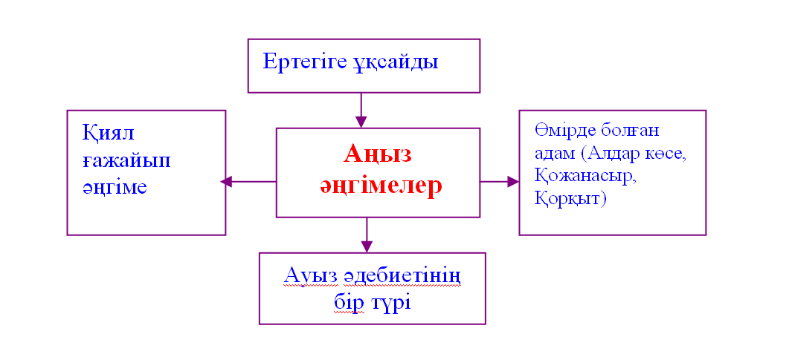

Осы сызба бойынша балаларды сөйлету.
Оқушылар бүгін өте қызық әңгіме «Жиренше мен хан» деген әңгімемен танысамыз.
Мәтін бойынша кейіпкерлер кімдер?
- Әңгімедегі басты кейіпкерлер кімдер?
- Сендерге қай кейіпкер ұнайды? Неге?
- Жағымсыз кейіпкер кім?
- Неге ұнамайды? Түсіндір?
- Жиренше қаздың етін дұрыс бөлді ме?
- Қаздың етін (суреттерді көрстеу) Жиренше қалай бөлген?
- Жиренше неге қаздың орта бөлігін өзіне қалдырды?
Ал сендердің сөздерің, ойларың бойынша дәптерге дәлелдейік

Әңгіме аты | Қазақ әдебие-тінің түрі | Басты кейіпкер | Жағымды кейіпкер | Жағымсыз кейіпкер
Жиренше мен хан | Аңыз әңгіме | Жиренше  мен  хан | Жиренше | Хан | Екі
Жиренше мен хан | Аңыз әңгіме | Жиренше  мен  хан | Қандай адам? | Қандай адам? | Ортақ қасиет-тері
Жиренше мен хан | Аңыз әңгіме | Жиренше  мен  хан | Ақылды, әділ, тапқыр, қайырым-  ды, батыл | Ақылсыз, қайырым-сыз, қорқақ | Білімді батыл
Жиренше мен хан | Аңыз әңгіме | Жиренше  мен  хан | Кедей | Бай

Таблицаны оқушылар өздері толтырады, жұмыс барысында магнитофоннан күй орындалады.
Проблемалық сұрақтар
- Қалай ойлайсыңдар, Жиренше қаздың етін дұрыс бөлді ме?
- Қазір Жиренше сияқты тапқыр адамдар бар ма? Мысалы келтір.
Ханға ұқсайтын адамдар өмірде бар ма? Олар кімдер?
- Мысалы келтір.
- Егер сен Жиреншенің орынында болсаң қаздың етін қалай бөлер едің?

Тестік сұрақтар
- Аңыз әңгімеде кейіпкер кім?
а) адамдар ә)жануалар б)құстар
2. «Жиренше мен хан» ауыз әдебиетінің қай түріне жатады?
а) ертегі ә) аңыз әңгімелер б) өлең мен жырлар
3. Жиренше қандай адам?
а) тапқыр ә) ақылсыз б) бай
4. Жиренше қаздың екі қанатын кімге берді?
а) ханға ә) балаларына б) әйеліне
5. Жиренше қаздың екі қанатын кімге берді?
а) екі баласына ә)әйеліне б) ханға
6. Жиренше қаздың орта денесін кімге берді?
а) өзіне ә) әйеліне б) дастархандағы адамдарға
Тестің кілті.Бағалау
Үйге тапсырма. Жиренше ханды не себепті үнемі жеңіп отырды?
Сұраққа жауап жазу, айта білу.
Мәтінді оқып, кейіпкерлерге мінездеме бер.
Сабақты қорыту. Біз бүгін сабақта нені үйрендік

Сабақтың тақырыбы: Нәтиже сабақ. Тест.
Мақсаттар:
1.Қазақ тарихындағы белгілі шешендер мен билер жайлы білімдерін қорыту.
2.Еске салу арқылы білімдерін тексеру.
3.Білімді, белсенді қасиеттерін тәрбиелеу.
Сабақтың түрі: қорытынды.
Сабақтың әдісі: практикалық
Көрнекілектер: тест үлгілері..
І.Ұйымдастыру кезеңі: 1.Қазақ тарихындағы белгілі шешендер мен билердің өмірбаяны мен шығармашылығы жайлы не білесіңдер?
2 .Шешендік сөздердің түрлерін толықтырыңдар.
3.Қазақ шешендік сөздер зерттеген ғалымдар туралы ой бөлісіңдер.
4.Шешен адамға тән қасиеттерді атаңдар.
5.Шешендік жайлы үйден шығарма жазып келу.
I Тест сұрақтарына жауап беріңдер
- Қазақ шешендік өнерінің зерттелуі қай кезеңнен бастау алады?
- ХХ ғ І ширегі
- ХІХғ
- ХҮІІғ
- Шешендік сөзді саясат шешен сөзі, билік шешен сөзі,қошемет шешен сөзі, ділмар шешен сөз, уағыз шешен сөз деп бөлген ғалым
- Ш.Уәлиханов
- Б.Адамбаев
- А.Байтұрсынұлы
- Қазақ шешендік өнеріне «Билер сөздері», «билер айтысы» деген теминдерді енгізген кім?
- С.Сейфулин
- М.Әуезов
- М.Есламғанұлы
4. М.Әуезов,С.Сейфуллин,Х. Досмұхаммедов ұсынған «Билер сөзі» терминін шешендік сөздер терминімен алмастырып, тақырып аясын айқындаған ғұлама.
- Ә.Мәметова
- Б.Адамбаев
- М.Есмағанұлы
5. Шешендік сөздер мазмұнына қарай нешеге бөлінеді?
- 5
- 3
- 4
6. Қазақ шешендік өнерін бірінші- салтанатты, екпінді сөздер, екінші нақтылы, қысқа түйінді сөздер, үшінші майда,биязы сөздер деп жіктеген ғалым
- Ә.Мәметова
- С.Садырбаев
- М.Есмағамбетова
7. 1887ж «Дала уәлаяты» газетінің 24 санында ескі билердің шешендік сөздеріне аса ілтипат көрсетіп, оларды жинау, саралау, насихаттау идеясын көтерген ағартушы
- А.Байтұрсынұлы
- М.Дулатұлы
- Ә.Бөкейханұлы
8. Қазақ би-шешендерінен біршама мағлұмат беретін С.Сейфуллиннің 1932 жылы шыққан еңбегі
- «Қазақ әдебиеті
- «Қазақтың би-шешендері»
- «Билер бейнесі»
9. Нығмет Мыңжанның зерттеуіндегі пікірде үйсін мемлекетінің билеушісін Күнби деп атаған. Бертінгі қзақта пайда болған қандай сөз күнби сөзімен сабақтас келеді деп атап көрсетеді?
- Би
- Хан
- Шешен
10. Қазақ хандығында билер қандай әлеуметтік топтың басшысы болған?
- Ұлыс
- Тайпа
- Жүз
Жауаптары:

- А
- С
- В
- В
- А
- В
- С
- А
- А
- В

Төле биден тест жұмысы.
- Төле қай жүздің биі?
- Ұлы
- Кіші
- Орта
- Төле бидің руы?
- Қожа
- Жаныс
- Әлім
- Төле би дүниеге келген облыс
- Маңғыстау
- Жамбыл
- Алматы
- Төле би заманында қазақтар кімдермен дауласып жатты?
- Орыстармен
- Жоңғарлармен
- Ноғайлармен
5. Төле би заманындағы Орынбор губернаторы
- А. Иоановна
- И. Неплюев
- С.Крыжановский
- «Төле өлді дегенше, дүниеде әділет өлді десейші» деп, Төленің өліміне аса қатты қайғырған би
- Қазыбек би
- Бәйдібек би
- Әйтеке би
- Төле би неше жыл билік жүргізген?
- 13
- 12
- 17
8.«Қалай еткенде бірлік болады,оның күші қандай болмақ? Деген сұрақты Төле биге кім қояды?
- Абылай жан
- Әнет баба
- Қызыр ата
- Төле би мовзолейі қазір қайда?
- Түркістанда
- Ташкентте
- Таразда
- «Қарылғаш би» жыры қазір қайда сақтаулы?
- Қытайда Үрімші қаласында
- Өзбекстанда Ташкент қаласында
- Ресейде Мәскеу қаласында

Дұрыс жауаптары:
- А
- В
- В
- В
- В
- А
- В
- В
- В
- А
II. Деңгейлік тапсырмаларды орындаңдар:
1.Шешендік сөздердің түрлерін толықтырыңдар.
2.Қазақ шешендік сөздер зерттеген ғалымдар туралы ой бөлісіңдер.
3.Шешен адамға тән қасиеттерді атаңдар.
4.Шешендік жайлы үйден шығарма жазып келу.
5.Қарлығаш би жырынан үзінді жатқа айт.

ҮЙГЕ: Шешендік өнер жайлы мақал-мәтелдер жаттау
Сабақтың тақырыбы: Шешендік сөз өнерінің айтыс жырындағы көрінісі
Сабақтың мақсаты:
Білімділік: Шешендік өнердің иесі-шешен адамның бойындағы қасиеттерді, шешендікті үйрену жолдарын нақты дәлелдермен түсіндіру, шешенге қойылатын талаптарды оқушы санасына сіңіру.
Тәрбиелік: Сөз өнеріне қызықтыру, сөйлеу мәдениетін қалыптастыру, адамгершілік қасиеттерге баулу.
Дамытушылық: Шешендік өнерді үйрену жолдарына үйрету, білім-білік дағдыларын жетілдіру
Көрнекілігі: интерактивті тақта, электронды оқулық, слайдтар
Сабақтың түрі: Жаңа білім беру сабағы
Сабақтың әдісі: баяндау, сұрақ-жауап, мәселе қоя іздендіру, топтық жұмыс, логикалық тапсырма талдау, сатылай комплексті талдау т.б.
Сабақтың барысы: І. Жаңа сабақ Өткен тақырыптармен байланыс
Сұрақтар
- Шешендік сөздерді қалай түсіндіре аласың?
- Шешен деп қандай адамдарды айтуға болады?
- Сөйлеу мәдениеті не үшін қажет деп ойлайсыңдар?
- Шешендік сөздің қандай түрлері бар?
ІІ. Жаңа тақырыпты түсіндіру үшін:
1.Шешендік сөз, шешендер ерекшелігі туралы электронды оқулықпен жұмыс
2. Шешендік сөз тарихы
1. Майқы би, Аяз би (ХІІ-ХІІІғ)
2. Жиренше шешен, Асан қайғы (ХІҮ-ХҮғ)
3. Шалкиіз, Бұхар, Шортанбай, Дулат, Төле, Қазыбек, Әйтеке (ХҮ-ХҮІІІғ)
3. «Сөзден тәтті нәрсе жоқ. Сөзден ащы нәрсе жоқ. Сөзіңді тіліңе билетпе, ақылыңа билет, ақылыңды, сөзіңді ақылсызға қор етпе, ақылдыға айт, кімге қай жерде, қай кезде, қалай сөйлейтініңді біл» (Бөлтірік шешен)
Осы дәйек сөзді негіз ете отырып, сөз, сөз құдіреті туралы нақыл сөз, даналық ойларды ортаға салу, оқушы ойын, пікірін айтуы
- «Шешендік- білім нәтижесі»
- Шешен адам ол кім?
Өз заманының озат ойшылы;
Көкейге тоқығаны мол саналы білімді, парасатты азаматы;
Табанда тауып айтатын тапқыр;
Шаршы топта тартынбай сөйлейтін батыл;
Сөз сайысында саспайтын батыл;
Шындықты тартымды оймен жеткізуші;
Халық даналығын меңгерген көреген көсем, әділетті билік айтушы.
Осы көрсетілген бағаны оқулықта берілген шешенге лайықты қасиетпен салыстыра түсіндіру.
6.Би, шешендерді қазіргі заманғы әділқазы, сот төрағасы қызметімен байланыстыру

Би-шешен, судья, әкім
Ертеде | Қазір
- Оқымаған  - Тілге шешен  - Әділетті  - Туа біткен дарын  - Аса, сақ, халықшыл, сезімтал  - Адам тағдырына арашашы | - Оқыған  - Тілге орашолақ  - Әділет жолынан ауытқиды  - Оқып-үйрену арқылы қабілетін шыңдаған  - Эгоистік басым, халық қамын билікте жеткізбейді  - Адам тағдырына немқұрайлы

ІІІ. Жаңа сабақты бекіту жұмыстары
- Оқулықпен жұмыс. Тақырыппен танысу. 16-тапсырманы оқып-талдау
- Шешендік сөздер айту. Негізгі түйін шығарту.
- Шығармашылық топтық тапсырма
Шешеннің қаруы-сөз. «Сөз» ұғымына қатысты тіркес сөз жазу
Жақсы | Жаман
Жақсы, шешен, керемет, сұлу, өткір, қастерлі, жүйрік, әдеби, тапқыр, сыпайы, ұшқыр, жылы, табиғи, жарасымды, дауылпаз, шынайы, достық, ойлы, аталы, қалау, шұрайлы, киелі, ұлағатты, бейнелі, астарлы | Дөрекі, сүйкімсіз, ащы жаман, ғайбат, балағат, қисық, қыңыр, шайпау, анайы, былапыт, жаргон, былғаныш, ерегеспе, жаттанды сөз, қыршаңқы, бос, арсыз, сыпсың, тұрпайы, қаңқу, қарғыс, жауыр, боғауыз, азғын, дәйексіз, бейпіл, мұқатпа, шымшыма

- Тақырып бойынша шешендік сөзталас.
1.“Ұлттық құндылықтар туралы сөз”
2.“Егер қолымда билік болса ...”
3.“Қазақстанның болашағы мен ғарыш ғажайыптары туралы ойларым”
4.“Сот жүйесінде әділдік бар ма?”
ІҮ. Оқушыларды бағалау, өзін-өзі бағалау, бірін-бірі бағалауы.
- Кімнің сөздері ұтымды айтылды?
- Кімнің ойымен келісер едің?
- Сабақтың қай тұстары ұнады, қандай тың мәлімет алдым деп ойлайсың?
- Өз жауабыңа көңілің толды ма?
Ү. Сабақты қорытындылау.
Үйге тапсырма «Би- шешендер өмірінен деректер жинау»

Сабақтың тақырыбы: Айтыс
Сабақтың мақсаты: а) Айтыс туралы түсініктерін кеңейту.Оқушылардың сабаққа деген қызығушылығын арттыру;
ә) сөйлеу тілін,сөз мағынасын түсініп,шапшаң ой қорыта алуға,көркем ұқыпты жаза білуге дағдыландыру;
б) тәрбиелік мәні бар мысалдар келтіре отырып, оқушыларды елін,жерін,Отанын сүюге тәрбиелеу.
Сабақтың түрі: дәстүрлі сабақ
Сабақтың әдісі: сұрақ-жауап,түсіндіру т.б.
Сабақтың көрнекілігі: кітаптар, қосымша материалдар т.б электронды оқулық
Пәнаралық байланыс: тарих, әдебиет
Сабақтың барысы:
а) Ұйымдастыру кезеңі.
Оқушылармен амандасу,түгелдеу,оқу құралдарын тексеру.Сыныптың тазалығына көңіл бөлу,оқушылардың зейінін сабаққа аудару.
ә) Үй тапсырмасын пысықтау:
Үйге берілген жаттығуды тексеремін.Оқушыларға бірнеше сұрақтар қоямын.
б) Жаңа сабақты түсіндіру:
Өз пікірін,ойын, көзқарасын жеткізуде пікірталас түрлерінің ішіндегі ең көркемі,нағыз сөз шеберінің ғана қолынан келер өнер туындысы-айтыс.
Халыққа танымал айтыс ақындары ән мен жрдың шеберлері ғана емес, ел тілегін, жұрт қамын айтқаннан соң, ел еркелері де-солар.
- Айтыс-қазақ халқының ежелден қалыптасқан өлеңмен суырып салып айтатын сөз сайысы,жыр жарысы.
- Айтыс-түрлі ой-пікірлердің талқыға түсуі,әр пікір,ойды айтушының өзін қорғай алуы. Айтыс көпшілік алдында немесе екеара немесе топтар арасында өтуі мүмкін.
Мәтінмен жұмыс
1.Алғашқы айтыстағы Шөже басымдылығы неде деп ойлайсыңдар?
2. Екі айтыста да Шөженің жеңуінің сыры, шеберлігі неде?
А) әдептен озбай,қарсыласын көтермелей отырып соққы береді;
ә) жасы үлкендігі;
Б) тапқыр жауабында.
Венн диаграммасы: Шөжеге, Орынбайға мінездеме беріңдер
Шөже
Орынбай

Білімді бекіту: Оқушылардың түсінбеген сұрақтарына жауап беремін.
1.Қазіргі айтыс ақындарынан кімдерді танисыңдар?
Білімді бағалау: Оқушылардың жауаптарына қарай білімдері бағаланады.
Үйге тапсырма: Қосымша әдебиеттерді пайдаланып,айтыс түрлеріне реферат жазыңдар
Сабақтың тақырыбы: «Біржан мен Сара» айтысы.
Сабақтың мақсаты: білімділік – айтыс туралы ойларын тереңдету, «Біржан мен Сара» айтыссын дамыта оқыту технологиясы арқзылы бағалай білуге үйрену, ізденімпаздыққа, шығармашылыққа деген ынталарын арттыру, айтыстағы бейнелі сөздерге көңілдерін аудару, білімдерін кеңейту; дамытушылық – оқушылардың «Біржан мен Сара» айтысы туралы білімдерін шығармашылыққа, зерттеушілікке ұштастыру, жинақтау, асыл сөз айшықтары арқылы ойлау қабілетін, тіл байлығын молайту; тәрбиелік – сөз өнерінің биік шыңы айтыстың ерекшеліктерін таныта отырып, өнер алды қызыл тіліміз арқылы шешендікке, ізеттілікке, адамгершілікке имандылыққа тәрбиелеу.
Сабақтың түрі: білімді жинақтау, қорытындылау.
Сабақтың әдісі: оқу мен жазу арқылы ойлауды дамыту.
Сабақтың көрнекілігі:
- Біржан – бұрынғы –соңғы қазақтың сал - сері ақындарының ағасы, ұстазы, жанашыр өнерпазы. Өнер дамыған сайын Біржан мұрасы мәңгі бірге жасамақ.
( Есмағанбет Ысмайылов).
- «Біржан мен Сара » айтысы өзінің құрылысы жағынан болсын, көркемдігі жағынан болсын, қазақтың ақындар айтысының ішіндегі ең үздігі.
(Сәбит Мұқанов)
- «Біржан - Сара» операсынан көріністер.
- «Қазақ әдебиеті» газеті. «Айтыс» қосымшасы

Сабақтың барысы.
Ұйымдастыру кезеңі

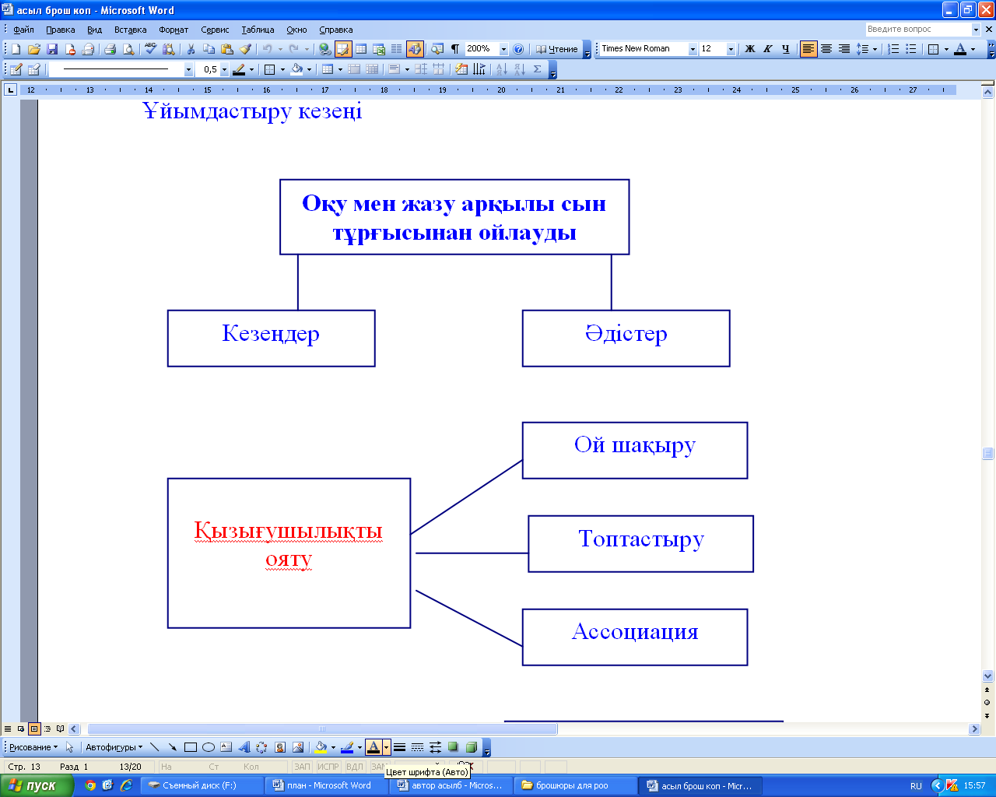
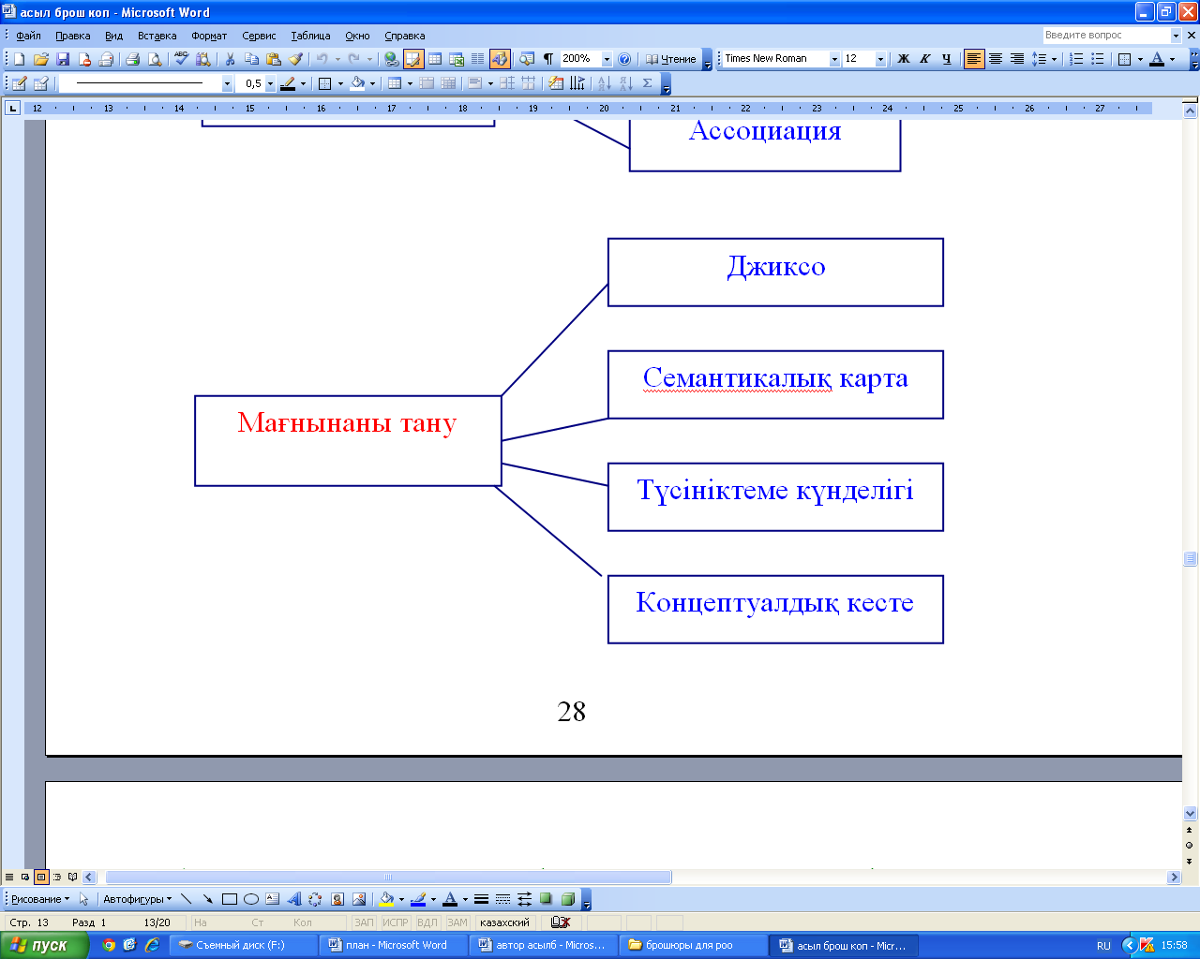
Ой шақыру.
- Айтыстың қандай түрлері бар?
- Ақындар өзіне тән ерекшеліктері.
- Айтыстың адам тәрбиелудегі рөлі.
- Біржан мен Сара туралы не білесіңдер?
- Біржан мен Сара айтысының негізгі өзегі.
- Айтыстағы Біржан мен Сара сипаттары
- айтыстың көркемдік ерекшелігі.

Топтастыру
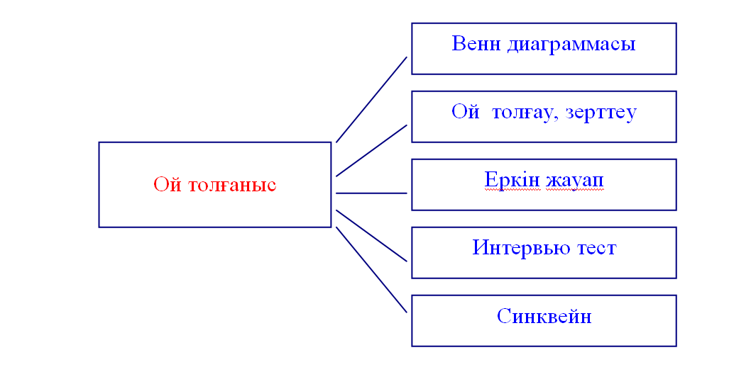
Ассоциация
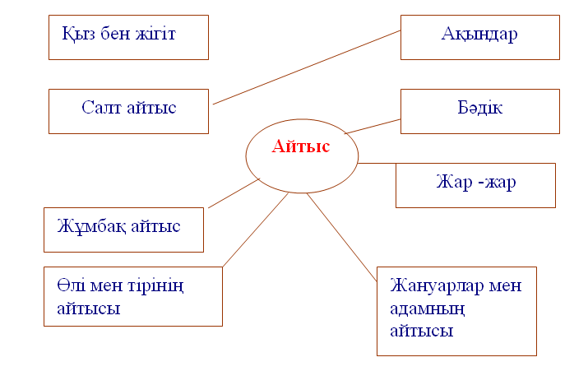
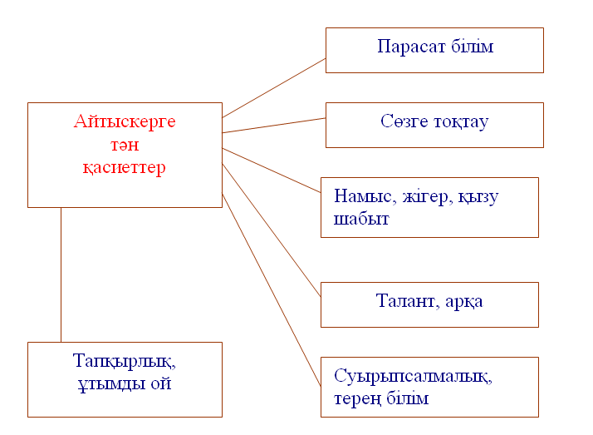
Мағынаны тану
Кім туралы | Алынған үзінді, ақындардың сөздері | Көркемдегіш сөздер | Көрінетін мінез қыры
Біржан өзі туралы | Қырандай аспандағы желді күнгі  Болжаған жер шаршысын майталманмын  Жел қобыз, жез тағалы еңіреумін  Айнымас қанды балақ ақиықпын  Ұшырған тәрбиелеп ақ тұйғынмын  Сайраған орта жүздің бұлбұлымын | қырандай  майталманмын  жел қабыз,  жел тағалы  ақиықпын  ақ тұйғынмын  бұлбұлмын | Сөзге шешен, тапқырлығы, өнері биік екендігі
Сара өзі туралы | Болғанда аузым сағат, ернім қақпақ  Кірі жоқ 30 тісім меруеттей  Қамысты терең көлдің сұқсырымын.  Тал бойым жолбарыстың жүрегіндей | ауыз сағат –  ернім қақпақ  меруерттей  сұқсырымын  жүрегіндей | Сұлу келбеті, әдемілігі
Сара Біржан туралы | Ежелден сен белгілі желді көрік  Таң қалдым сәулетіңде сенің көріп | желді көрік | өнері мен сымбаты
Біржан Сара туралы | Тас түлек тұрымтайдай екі көзің  Шіркін –ай, мұндай жүйрік туармысың  Сөйлейсің алтындай қып сөздің жезін.  Майысқан сегіз қырлы жүйрік –ақсың.  Айбатың әлемге айқың ай бедерлі | тұрымтайдай  жүйрік  алтындай  ай бедерлі

Семантикалық карта «Біржан мен Сара» айтысы

Үзінді | Қамысты терең  Көлдің сұқырымын | Ақмарал осы жолы жығылмай кет | Болғанда ауызм сағат, ернім қақпақ | Найманда екі жүзді наркескенмін | Қандай көз, май жеп алғыш ақиықпен | Жібекжал арғымақпын тұмарланған | Жел қобыз, жез тағалы еңіреумін | Тал бойы жолбарыстың жүрегіндей
Біржан |  | + |  |  | + | + | +
Сара | + |  | + |  |  |  |  | +
Біржан |  | +
Сара |  |  | + | +
Біржан |  |  |  |  | +
Сара |  |  |  | +
Біржан |  |  |  |  |  | +
Сара |  |  |  |  |  |  |  | +
Біржан |  |  |  |  |  |  | +

Түсініктеме күнделігі.
«Біржан мен Сара» айтыссы бойынша сөздік жұмысы.
- Қөрік –зат есім. Екі жағы қатарланып көлбей созылған, көмірді жандыру үшін жел үрлеп тұратын аспан. Көрік – сөздің екінші мағынасы бет- әлпетіінң ажары, жүздің нұры, зат есім.
- Жамбы –зат есім. Әр түрлі формада жасалатын күміс.
- Тұл – жетім жесір, бақытсыз , жалғыз қалу.
- Делбе – арбаға жегілген малды бұрып жүргізіп отыратын қайыстан, жіптен істелген бау, бас жіп.
- Дүлдүл. 1. Ерекше жүйрік жылқы, айтулы тұлпар ат.
2. Ділма,шеен, үздік.
6. Зауал. 1. Түс кезі, түс мезгілі
2. Күн батар кез, кешкілік, ымырт, іңір.
3. Заул шақ – егде тартқан, қартайған кез.
7. Кісәпір. 1. Қалтаға түсетін ұры.
2. Арам ниетті қу, сұм, залым.
8. Аузын айға білеу. 1. Қаһар, айбат, батыл қайрат көрсету.
2. Тісін қайрау, кектену.
9. Асылдың сынығы, Шұғаның қиығы. Жақсы адамдардың ұрпағы.
10. Делбесі қозды – арқасықозды, желіккті, шабыттанды.
11. Тақиясына тар келмеу – менсінбеу, азырқанып отырған, өкініш аралас сезім.
12. Іші ит жыртқандай – іші удай ашу, әлем –жәлем болу, күйініш, өкініш аралас сезім.
13. Ел аузындағы адам – мақтаулы, жұрт қалаған кісі, атақ –даңқы жұрқа тараған кісі.
14. Мәшһүр –атақты, белігілі, әйгілі.
1. Ақ марал осы жолы жығылмай кет.
2. Қамысты терең көлдің сұқсырымы
Ақ марал, сұқсыр үйрек - өмірде кездесетін хайуанат пен құс. Ендеше Біржан мен Сара айтысындағы метафорлық балаулар оңайлықпен жеңілмейтін жан екендіктерін көрсетеді.
3. Қандай көз май жеп алғыш ақиықпын.
4. Ақиық мұзбалақпын жерге түспес.
5. Ой желке қамыс құлақ қара көкпін.
6. Кең қолтық арғымақпын алқымы іспес.
7. Жібек жал арғымақпын тұмарлаған,
8. Жел қобыз, жез тағалы еңіреумін.
Біржан өзін қыранға, жел жетпес жүйрікке балайды. Шынында да қазақ қыран бүркіт пен жетпес жүйріктерін жоғары бағалаған ғой. Біржан да өз бағасын біледі

Концептуалдық кесте

Кейіпкерлер | Өмірге қызығушылығы | Адамгершілік қасиеті | Кейіпкерлерге берілетін баға.
- Біржан  2. Сара | Жоғары. Ақын сазгер, домбырашы, сөзге шебер, замана бұлбұлы.  Жоғары. Басы бос емес, теңдікке ұмтылған жан, сұлу, ақын | Жоғары  Жоғары | Жоғары  Жоғары

Ой толғаныс.
- Венн диаграммасы.
- Біржан мен Сара айтысы және осы күнгі айтыстар.

Біржан мен Сара айтысы  1.Әйел бостандығы, феодальдық салтқа қарсы шықты.  2. Ру мәселелері төңірегінде.  3. Үздік теңеу, көркем метафора эпитеттерге бай.  4. Шешендік сөздер көп | Ұқсас  - Көркемдік ерекшеліктері, сөз шеберліктері.  - Інжу маржан өз өнері.  - Айтыс –сөз барымтасы, өнер жарысы.  - Айтыс қазақ сөз өнерінің үздік үлгісі. | Осы күнгі айтыстар  - ауыз әдебиеті мен жазба әдебиеті арасындағы жаңа түр.  - Бүгінгі күн талабы, уақыт тынысы.  - Негізгі тартыс халықта ортақ әлеуметтік мәселелер.  - Егемендіктің құдіретін жырға қосу.  - Шебер өрілген сөз кестелері.

Біржан  - Өнерді, әділетті, еркін махаббаты жақтаушы.  - Ұлы ақын Абайдың ұлылығын дәріптеуші.  - Қадір –қасиеті, адамгершілігі, талант –дарыны жоғары.  - Жезтаңдай ақын, күміс көмей әнші, сазгер.  - Өр мінезді асқақ әуенді, топтан озған жүйрік, дүлдүл | Ұқсас  - Үздік айтыс ақындары.  - Сөзге шеберліктері.  - Адамгершілік қасиеттері жоғары.  - Халық бағалаған айтыс ақындары. | Жамбыл  - Ақындар айтысының алыбы.  - Ойлау жүйесі кең жан –жақты.  - Сүйенетін құндылықтары: ерлік, батырлық, адамгершілік, халықшыл.  - айтыста еркіндік танытады.  - Халақтық тәлім – тәрбиені насихаттайды.  - Халық мүддесін қорғайды.
Ой толғаныс, зерттеу.
- М.Қосымбаев «Айтыс туралы айтыс»ғылыми еңбегі.
- М.Әуезов, М.Ғабдуллин, Қ,Жұмалиев, С.Мұқанов, т.б. зерттеу еңбектері бойынша.
- «Қазақ әдебиеті» газеті. «Айтыс» қосымшасы.
Оқушылар «Айтыс», «Біржан мен Сара» айтыстары туралы айтылған ғылымдардың пікірі мен ойларын ортаға салады.
Еркін жауап.
- Оқушылар «Біржан -Сара» айтысынан жаттаған ұзінділерін мәнерлер оқиды.
- «Біржан -Сара» айтысын әуенімен айтып көріністер көрсетеді.
- «Біржан -Сара» оерасы туралы өз түсінгендерін ортаға салады.

Тест интервью
Біржанның өзіне тән  Ерекшеліктері | Өткір тілді, сөзге шешен, терең ойлы, ақын, сазгер, әнші.
Сараның өзіне тән ерекшіліктері | Сұлу, ақын, өзін бағалай біледі, діннен хабары бар.
Біржан бейнесі өзіңе ұнады ма, жоқ па? Неліктен?
Сараның бейнесі ұнады ма, жоқ па?
Сара, Біржан бейнелері арқылы өзінің болашаққа түйген түйінің.
Осы күнгі айтыстардан қандай тәлім – тәрбие алдың?

Синквейн. Бес жолдан тұратын қорытынды.
- Айтыс.
- Киелі өнер.
- Толғанады, тебіренеді, айтысады.
- Айтыс –ұлттық киелі өнер.
- Ақындар айтысы –ұлттық өнер падишасы.

- Біржан.
- Асқақ, үздік, талантты.
- Айтысады, қанаттанады, жеңеді.
- Біржан – жүрегімен тебіренген айтыс ақыны.
- Бұлбұл, жезтаңдай ақын, сал –сері, күміс көмей.

ΙV. Сабақты қорыту.
Оқушылардың білімін бағалау.
Үйге тапсырма. «Айтыс – киелі өнер» тақырыбында шығарма жазып келу.

Сабақтың тақырыбы: Ғылыми жоба
Сабақтың мақсаты: білімділік – ғылыми жұмыстың мақсаты мен міндеттерін және жазылу үлгісін түсіндіру
тәрбиелік – жастарды елжандылыққа,ұжымшылдыққа тәрбиелеу; дамытушылығы – іскерлік белсенділіктерін,ойлау қабілетін ауызша және жазбаша талдаулар арқылы дамыту,сөйлеу мәдениетін қалыптыстыру.

Ғылыми конференцияның ұйымдастыру кезеңі.
Оқушылармен амандасу,түгелдеу,оқу құралдарын тексеру.Сыныптың тазалығына көңіл бөлу,оқушылардың зейінін сабаққа аудару.

Құрметтіоқушылар, табиғат берген ерекше сыйды қастерлеп, дамыта біліңдер. Кемері толған кемелді ой мен білікті білімдеріңді, өнерлеріңді туған елдің керегіне жаратыңдар. Келешектің кілті өздеріңде.
Қазақстан Республикасының Президенті Н.Ә. Назарбаев

«Мен жанбасам лапылдап,
Ол жанбаса лапылдап,
Сен жанбасаң лапылдап,
Аспан қалай ашылмақ!
Назым Хикмет
Бүгінгі ғылыми жобаның әділ қазылар алқкасымен таныс болыңыздар:
1. Оқу ісінің меңгерушісі: Жүсіпова Жанна Сабыржанқызы
2. Қазақ тілі мен әдебиет пәнінің мұғалімі: Талапова Үміт Талапқызы
3.Тарих пәнінің мұғалімі:Рысбеков Ғалым Жұмагелдіұлы
Конференцияның жұмыс жоспары:
1.Конференцияның салтанатты ашылуы .
2.Конференцияға қатысушылардың зерттеу тақырыптарынан хабарлама.
А) Қалалық ғылыми жоба қорғауға, ғылыми-зерттеу конференциясына қатысқан оқушылардың жұмыстары.
Б) Ғылымға аяқ басқан оқушылар.
В) Оқушылардың ізденіс жұмыстарынан хабарлама.
3.Дөңгелек үстел
4.Қорытындылау

Жұмыс барысы:
І бөлім
Мекетепшілік жас ғалымдар ғылыми зерттеу жұмыстарын іздеп оны жазу.
- ____________________________________________________________
- _____________________________________________________________
- _____________________________________________________________

ІІ бөлім
1. Ағымдағы оқу жылында ғылыми жоба қорғап ,қала деңгейіндегі ғылыми-зерттеу конференцияларына қатысқан оқушылардың зерттеу тақырыптарынан хабарлама.

ІІІ Қорытындылау. Оқушыларды марапаттау
«Дарындылық-белгілі бір әрекет саласында ерекше жетістікке жеткізетін адам қабілеті
дамуының жоғары деңгейі». В.Крутецский
Біз ақпарат ғасырында өмір сүріп жатырмыз. Ақпарат заманында ғылым мен техниканың соңғы жетістіктері қолданылатын өндіріс, сауда, қызмет көрсету саласы рөлінің арта түсті. Осыған байланысты еліміздің бәсекеге қабілеттілігін арттыруға үлес қосатын дарынды жас ұрпақ.

